Г л а в а 7
ПРОСТЫЕ И СЛОЖНЫЕ (ШИРОКОПОЛОСНЫЕ)
РАДИОЛОКАЦИОННЫЕ СИГНАЛЫ
7.1. ОБЩИЕ СВЕДЕНИЯ О РАДИОЛОКАЦИОННЫХ
СИГНАЛАХ. ПРОСТЫЕ СИГНАЛЫ
1. Основные проблемы при выборе
радиолокационных сигналов
В этой главе представлены основные подходы к выбору радиолокационных сигналов и описаны несколько наиболее известных типов РЛ сигналов, которые нашли применение на практике. В общем случае не существует какой-то один тип РЛ сигналов, который удовлетворил бы всем требованиям, возникающим при боевом применении РЛ систем. Проблема выбора вида сигнала возникает тогда, когда установлены задачи РЛ системы и описаны типовые структуры наблюдаемых целей, а также определен тот минимальный набор измеряемых координат или параметров сигналов, которые необходимы для решения поставленной задачи.
В качестве примера рассмотрим случай применения РЛ системы истребителя для решения задачи перехвата и поражения воздушных целей. Объектами наблюдения в общем случае могут быть самолеты, крылатые ракеты и другие типы летательных аппаратов. О таких целях заранее многое известно (в определенных пределах) – это возможное их количество, величина ЭПО отдельных объектов, предельные расстояния и скорости относительного движения целей, их азимутальное положение и высота полета. К условиям, в которых необходимо применять РЛ систему, относятся мешающее отражение, внутренние и внешние шумы, погодные условия, особенности распространения сигналов. Требуемая информация, которую следует получить с помощью РЛ системы, это оценка с необходимой точностью расстояния до каждой из обнаруженных целей, их высоту полета, скорость и азимутальное положение. При этом следует добиваться того, чтобы была малая вероятность ложных обнаружений, обусловленных особенностями наблюдения целей. В условиях противодействия противника дополнительно необходимо обеспечить достаточную скрытность работы своей РЛ системы и высокую помехозащищенность против различных преднамеренных и естественных радиоэлектронных помех. Указанные особенности наблюдения целей предъявляют рад требований к сигналам. Во-первых необходимо, чтобы излучаемый сигнал содержал достаточную энергию для обнаружения воздушных целей с минимальной ЭПО на требуемом максимальном расстоянии. Такой сигнал должен иметь необходимую ширину спектра для разрешения целей по дальности и обеспечения нужной точности однозначного измерения расстояния до цели. Кроме того, сигнал должен иметь достаточную длительность, чтобы обеспечить требуемое разрешение целей по скорости, а также осуществлять обнаружение целей на фоне мешающих отражений.
Применение обычных высокочастотных импульсных сигналов не позволяет с необходимой эффективностью решить все указанные выше задачи и часто приводит к ряду трудно разрешимых противоречий. Для увеличения дальности обнаружения целей, как известно, необходимо увеличивать энергию сигнала, облучающего цель, но возрастание энергии сигнала при ограниченной мощности излучения возможно только при увеличении длительности импульса. Увеличение длительности простого высокочастотного импульса, в свою очередь, приводит к ухудшению разрешающей способности по дальности, а это в ряде случаев применения РЛ системы может быть недопустимым.
Как следует из теории РЛ сигналов (см. гл.6), для преодоления указанного противоречия между разрешением по дальности и обеспечением максимальной дальности обнаружения следует применять сигналы с большим произведением длительности Т_{с} на ширину спектра Δf_{с} (то есть применять сигналы с большим качеством Q_{с}=T_{с}Δf_{с}, существенно превышающем единицу Q_{с}>>1).
Получение таких сигналов с большим Q_{с} возможно несколькими путями. Во-первых, путем применением составных сигналов в виде пачек когерентных импульсов, каждый из которых может быть простым немодулированным импульсом или иметь сложную внутреннюю структуру. Во-вторых, применением внутри сигнала (внутри импульса большой длительности) различных видов модуляции или манипуляции: частотный, фазовый. В этом случае сигналы имеют ширину спектра, значительно превышающую величину, обратную их длительности. Такие сигналы получили название: широкополосные РЛ сигналы, сложные или сложно-модулированные РЛ сигналы. При выборе РЛ сигналов следует учитывать и еще один важный аспект. В военных РЛ системах одной из сложных проблем является обеспечение высокой устойчивости против преднамеренных действий противника по срыву эффективной работы РЛ системами. Одной из составных частей обеспечения такой устойчивости является скрытность работы РЛ систем – противодействие обнаружению излучения высокочастотных радиолокационных сигналов своих РЛ систем радиоэлектронной разведкой противника. Так как для нормальной работы РЛС должны излучать электромагнитные волны достаточно большой мощности, то радиоэлектронные средства радиотехнических систем разведки противника могут обнаружить излучения РЛС сравнительно простыми приемными устройствами на больших расстояниях, что обусловлено односторонним прохождением сигналов от РЛС к разведывательному приемнику. Следовательно, для военных РЛ систем, излучающих сигналы, большую проблему составляют, во-первых, опасность обнаружения противником работающей РЛС, а следовательно, обнаружения носителя этой РЛС самолета или корабля, например. Во-вторых, опасность атаки РЛС противорадиолокационными ракетами и, в-третьих, применение противником средств радиоэлектронного подавления.
Применение специальных РЛ сигналов, которые обеспечивали бы скрытность работы РЛ системы, во многом позволяет решить указанные выше проблемы. Такие сигналы относятся к перспективному типу сигналов с малой вероятностью перехвата (МВП) излучений. Основой для разработки таких сигналов является известное положение, что структура излученного сигнала, в своих РЛС известна и используется при обработке в согласованных устройствах, а в приемных устройствах средств разведки противника такие данные отсутствуют и, следовательно, не могут быть использованы при обнаружении излучений РЛС.
Сигналы с МВП относятся к классу широкополосных сигналов, имеющих большую величину произведения длительности на ширину спектра.
В этой главе рассмотрим наиболее известные типовые виды сигналов, которые нашли применение в современных и найдут применение в перспективных РЛ системах. Для выявления достоинств и недостатков тех или иных сложных, широкополосных сигналов рассмотрим в первую очередь простейшие базовые сигналы: сигналы с линейной частотной модуляцией внутри импульса (ЛЧМ-импульсы), сигналы с фазовой манипуляцией в пределах длительности импульса (ФМ-сигналы), сигналы с частотным манипулированием (со скачкообразным изменением частоты (СИЧ-сигналы) и тому подобные.
2. Простейшие импульсные сигналы
Рассмотрим вначале простейший вид РЛ сигналов – импульсы высокой частоты как основу для сравнения с другими более сложными сигналами. Во всех случаях анализа сигналов ФН таких сигналов и соответствующих им диаграмм следует определять неопределенности. Высокочастотный прямоугольный импульс S(t) запишем как (см. рис. 7.1,a):
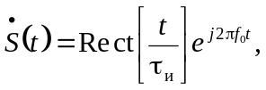 (7.1)
где f₀ – несущая частота, τ_{и} – длительность импульса, а Re ct[.] – функция прямоугольной огибающей:
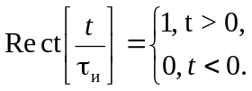 (7.2)
Видно, что комплексная огибающая сигнала S(t) фактически является действительной функцией (рис. 7.1,б):
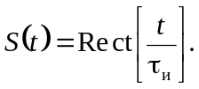 (7.3)
Подставим эту функцию в выражение для ФН (см. (6.56))
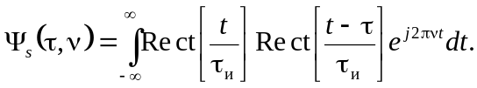 (7.4)
S(t)
τ_{и}
t
τ
|Ψ_{s}(τ,0)|
-τ_{и}
τ_{и}
τ_{вых=τи}
в)
τ
τ_{и}+τ
τ_{и}
|S(t-τ)|
|S(t)|
t
б)
а)
Рис. 7.1.
Для |τ|>0 получаем

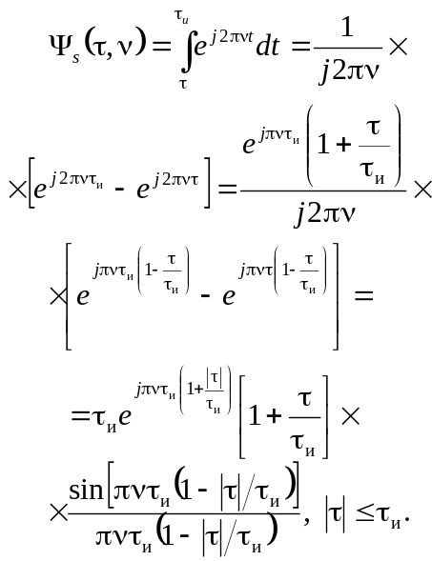 (7.5)
Для модуля ФН имеем соотношение:
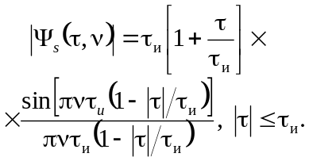 (7.6)
Найдем сечение ФН по оси τ, положив в (7.6) ν=0:
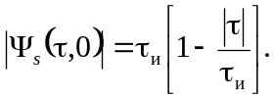 (7.7)
Эта функция показана на рис. 7.1,в и представляет собой корреляционную функцию огибающей сигнала в виде треугольной зависимости. Отметим, что на уровне 0,5 от максимума ширина сечения 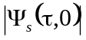 равна длительности импульса τ_{и}. Следовательно, разрешающая способность по оси t равна
19. Изд.№9768
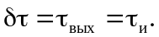 (7.8)
Аналогично найдем сечение по оси доплеровских частот ν(τ=0):
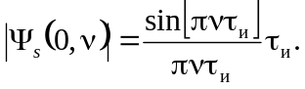 (7.9)
|Ψ_{s}(0,ν)|
Δν_{выx≈}1/τ_{и}
Δν_{выx}
ν
0
2/τ_{и}
1/τ_{и}
-1/τ_{и}
-2/τ_{и}
Функция 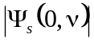 показана на рис. 7.2.

Рис. 7.2.
Заметим, что протяженность сечения ФН по оси доплеровских частот ν находится в пределах от –∞до +∞, а по оси τ – в пределах от –τ_{и} до +τ_{и}. Это положение справедливо для всех сечений ФН вдоль линий параллельных осям τ и ν. Таким образом, ФН одиночного импульса высокой частоты ограничена на плоскости (τ,ν) полосой шириной 2τ_{и} по оси τ и имеет протяженность в бесконечных пределах по оси ν. Ширина сечения по оси доплеровских частот, определяющая разрешающую способность по оси ν, равна
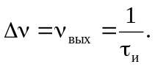 (7.10)
Рис. 7.3.
-1/τ_{и2}
1/τ_{и2}
1/τ_{и1}

τ_{и2}/2
τ_{и1}/2
-τ_{и1}/2
τ_{и1}>
τ_{и2}
τ_{и}
-τ_{и2}/2
-1/τ_{и1}
ν
На 7.3 показана диаграмма неопределенности для одиночного высокочастотного импульса в виде сечения, параллельного плоскости τ, ν на уровне 0,5 от максимума ФН для двух значений τ_{и}. Следует отметить, что для простого импульса с качеством единица (Q_{с}=τ_{и} Δf_{с} =1) наблюдается однозначная связь ширины сечения по оси τ и сечения по оси доплеровских частот. Чем меньше длительность импульса, тем больше размер сечения по оси ν, и наоборот. Это обстоятельство еще раз подтверждает принцип неопределенности в радиолокации, в соответствии с которым изменение одного из параметров сигнала (длительности импульса) приводит к увеличению другого (размера сечения по оси доплеровских частот).
7.2. ИМПУЛЬСНЫЕ СИГНАЛЫ С ЛИНЕЙНОЙ ЧАСТОТНОЙ
МОДУЛЯЦИЕЙ (ЛЧМ-ИМПУЛЬСЫ)
1. Принцип сжатия импульсов с ЛЧМ во времени
Применение сигналов с большим значением качества, существенно большим единицы (Q_{с}>>1), позволяет выполнять в процессе обработки сигналов сжатие импульсов по длительности. Как показано в гл.6. коэффициент сжатия количественно равен качеству сигнала (Q_{сж}=Q_{с}). Прежде чем детально проанализировать свойства РЛ сигналов в виде ЛЧМ-импульсов, изучая их функцию неопределенности, рассмотрим процесс сжатия импульсов с физической точки зрения. Поясним это на примере использования дисперсионных фильтров, которые представляют собой, например, линии задержки сигналов во времени, у которых время задержки τ_{з} зависит от частоты f несущей приходящего сигнала
19*
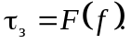 (7.11)
Зависимость величины задержки сигнала от частоты называется дисперсией задержки. Допустим, что изменения частоты в импульсе S(t) (рис. 7.4) происходит по линейному закону, а линия задержки имеет зависимость времени задержки от частоты также линейной, но с противоположным знаком наклона (рис. 7.5). При поступлении на линию задержки отраженного от цели сигнала различные части импульса задерживаются во времени на различную величину, так как частота в пределах импульса изменяется. Начальная часть импульса с более низкой частотой задерживается больше, чем последующие части с более высокими частотами. В результате на выходе на головную часть импульса как бы "набегают", накладываются последующие части. Происходит "группировка" сигнала во времени, то есть сжатие его во времени. Импульсная мощность сигнала на выходе при этом возрастает по сравнению со входом в число раз, равное коэффициенту сжатия, то есть относительно длительности импульса на входе линии задержки к длительности импульса на выходе τ_{вых}.
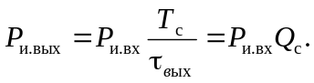 (7.12)
Этот результат является следствием закона сохранения энергии в импульсе при прохождении пассивной линейной цели, в данном случае дисперсионной линии задержки.
Следует отметить, что для полного сжатия импульса до величины τ_{вых}=1/Δf_{с}, где Δf_{с} – ширина спектра применяемого ЛЧМ-им-пульса, необходимо, чтобы длина линии задержки обеспечивала бы разность задержки "головной" и "хвостовой" частей импульса точно

Рис. 7.4.
T_{c}
S(t)
0
t
T_{c}
ΔF_{м}
t
f(t)
f₀
0
Рис. 7.5.
τ_{з}(f)
f₀
τ_{з.вч}
τ_{з.нч}
f₀+ΔF_{m}
f
0
T_{c}
равной длительности приходящего отраженного сигнала T_{с}.
τ_{з.нч}–τ_{з.вч}=Т_{с}, (7.13)
где τ_{з.нч} и τ_{з.вч} – соответственно задержки низкочастотной и высокочастотной частей. Если длина линии задержки меньше, чем требуется, выходной импульс окажется больше по длительности, чем τ_{вых}=1/Δf, а мощность в выходном импульсе меньше, чем P_{и.вых} (см. (7.12)). Если же длина линии оказалась больше требуемой, выходной импульс вновь начнет расширяться, и его длительность окажется больше τ_{вых}. При изменении несущей частоты из-за эффекта Доплера при наблюдении движущейся цели максимум выходного импульса смещается по оси времени относительно положения его для неподвижной цели.
2. Функция неопределенности импульсов с ЛЧМ
Для обоснования указанных выше утверждений рассмотрим свойство ФН ЛЧМ импульса. Вычислим ФН для импульса с ЛЧМ внутри импульса. Запишем сигнал S(t) в следующем виде:
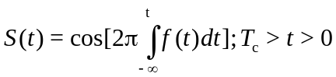 (7.14)
или в комплексном виде
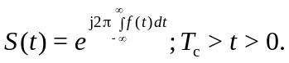 (7.15)

Изменение частоты f(t) выполняется по линейному закону (см. рис. 7.4)
f(t)=f₀+bt, (7.16)
где b – крутизна изменения частоты во времени (скорость изменения частоты). Величина b может быть определена, если известна девиация частоты ΔF_{М} :
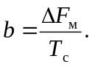. (7.17)
Подставив (7.16) в (7.14) или (7.15), получаем для случая прямоугольной огибающей:
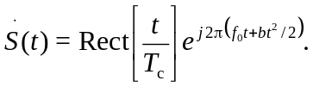 (7.18)
Комплексная амплитуда сигнала 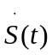, следовательно, равна
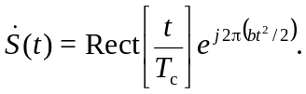 (7.19)
Функция неопределенности тогда равна
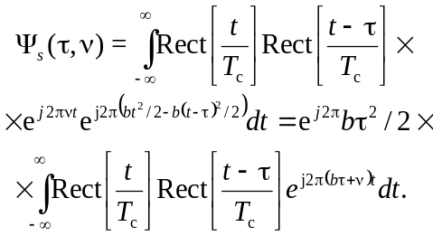 (7.20)
Вводим пределы интегрирования, обусловленные функцией огибающей Rect(.) (см. рис. 7.4):
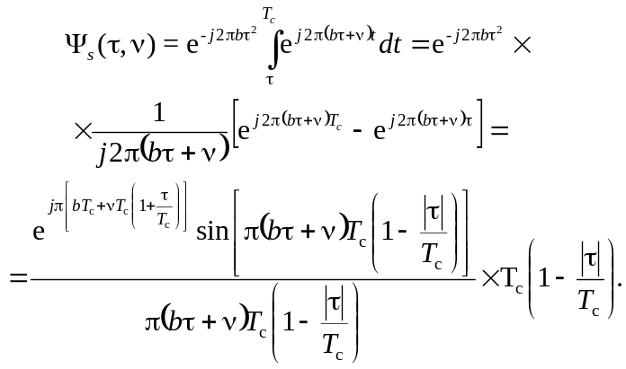 (7.21)
Аналогично вычисляется ФН и для τ<0. Получаем окончательно нормированное значение модуля ФН в виде
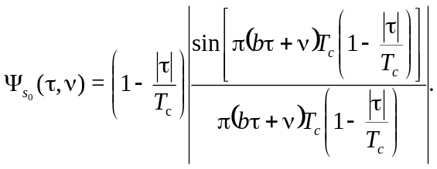 (7.22)
Проанализируем полученное выражение ФН для сигнала с ЛЧМ внутри импульса.
Сечение по оси задержек τ описывает вид сигнала на выходе оптимальной системы обработки. При ν=0 получаем
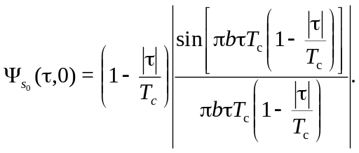 (7.23)
В формуле (7.23) круглую скобку примем равной (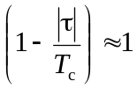, так как ее изменение значительно медленнее, чем изменение функции sinx/x, а величина bT_{с}=ΔF_{м} достаточно большая. Следовательно ΔF_{м}τ изменяется существенно при росте τ по сравнению с выражением в круглых скобках. Получаем в этом случае:
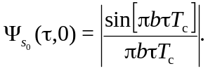 (7.24)
Ширину выходного сигнала по оси t найдем по значению функции 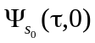 на уровне 0,5 от максимума. Для функции вида sinx/x это соответствует
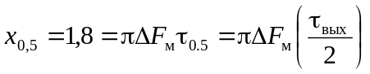 (7.25)
или получаем
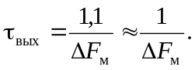 (7.26)
Следовательно, ширина выходного импульса τ_{вых} (рис 7.6) обратно пропорциональна девиации частоты ΔF_{м} ЛЧМ-импульса. Эта величина τ_{вых} и определяет разрешающую способность РЛ системы с ЛЧМ-импульсами по дальности
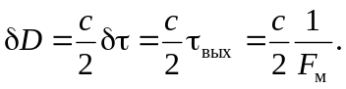 (7.27)
Отметим, что ширина спектра ЛЧМ-импульса равна как раз девиации частоты ΔF_{м}.
1/ΔF_{м}=τ_{вых}
|Ψ_{so}|
Δτ_{ν}
τ_{0.5}
τ
x=0
x
T_{c}
-T_{c}
0
τ_{вых.ν} =1/(ΔF_{м}-|ν|)
при ν≠0
при ν=0
(1-τ/T_{c})
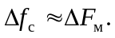 (7.28)
Рис. 7.6.
Анализируя формулу (7.26), видим, что при обработке ЛЧМ-импульса в оптимальной системе (в согласованном фильтре) сжатие выходного импульса происходит в число раз, равное качеству сигнала:
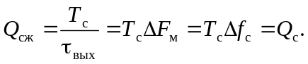 (7.29)
Сечение по оси доплеровских частот найдем, положив в формуле (7.22) τ=0:
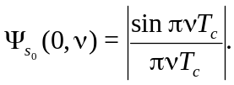 (7.30)
Ширина сечения по оси ν также можно найти, если функцию сечения приравнять значению 0,5:
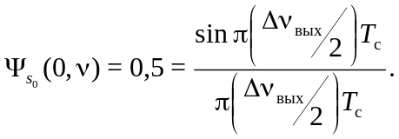 (7.31)
Получаем тогда:
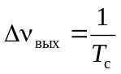. (7.32)
Таким образом, разрешающая способность по оси доплеровских частот определяется длительностью сигнала T_{с}.
Недостатком сигналов в виде импульсов с ЛЧМ является неопределенность оцениваемого расстояния при неизвестном значении доплеровской частоты. Положение максимума выходного сигнала по оси τ при ненулевом значении сдвига ν по оси доплеровских частот смещается относительно номинального положения (при ν=0) в положительном или отрицательном направлении в зависимости от знака сдвига ν. Для определения величины смещения максимума ФН воспользуемся выражением (7.23) (коэффициент 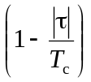 в аргументе функции sinx/x не учитываем из-за малого изменения этого коэффициента при изменении τ):
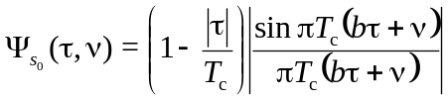. (7.33)
Положение максимума выходного сигнала согласованного фильтра (максимума 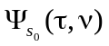 при ν≠0) по оси τ относительно максимума при ν=0 найдем, приравняв аргумент sinx/x в формуле (7.33) нулю:
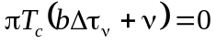, (7.34)
где 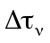 – величина сдвига максимума ФН относительно значения максимума при ν=0 (рис. 7.6). Решая уравнение (7.34) относительно 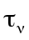, получаем
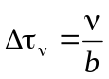. (7.35)
Видно, что смещение является линейной функцией ν. Таким образом, наблюдается неопределенность в определении величины t_{д}=2D/c (то есть в оценивании расстояния до цели) при неизвестном значении сдвига доплеровской частоты ν и, наоборот, неопределенность в определении доплеровской частоты при неизвестном значении расстояния до цели.
Импульс, смещенный относительно точки τ=0, при малых сдвигах ν несколько уменьшается по амплитуде (см. рис. 7.6), но длительность его практически не отличается от длительности центрального импульса (при ν=0).
Если же величина ν достаточно велика, то расширение выходного импульса становится заметным. Для определения длительности смещенного импульса при больших значениях ν воспользуемся формулой (7.22) и введем новую переменную х, соответствующую сдвигу по оси τ относительно положения максимума смещенного импульса (см. рис.7.6):
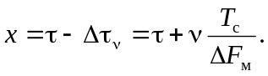 (7.36)
В формуле (7.22) аргумент функции sinx/x, который обозначим ϕ, равен
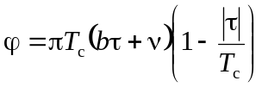. (7.37)
Подставим значение τ из выражения (7.36) в (7.37):
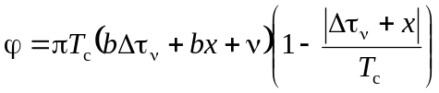. (7.38)
С учетом формулы (7.35) получаем
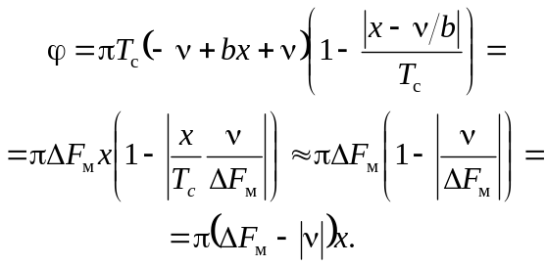 (7.39)
Приравниваем, как это уже было выполнено ранее, аргумент ϕ величине 1,8, что соответствует значению функции sinx/x на уровне 0,5, получаем
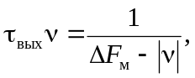 (7.40)
где 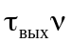 – ширина выходного импульса по оси τ при наличии доплеровского сдвига ν на уровне 0,5 относительно максимума. Из выражения (7.40) следует, что выходной сигнал (сечение ФН по оси τ при наличии сдвига ν) имеет длительность больше, чем длительность центрального импульса при ν=0.
Вид сечений по осям τ и ν и параметры, определяющие эти сечения, позволяют построить эллипс сечения ФН плоскостью, параллельный плоскости τ, ν на уровне 0,5 от максимума ФН, то есть построить диаграмму неопределенности ЛЧМ-импульса (рис. 7.7). Значения параметров эллипса в характерных точках соответствуют полученным ранее величинам. Для сравнения показан также эллипс диаграммы неопределенности импульса высокой частоты без ЛЧМ. Отметим, что при ЛЧМ внутри импульса большая ось эллипса ДН приобретает наклон. Большая ось эллипса наклонена по отношению к оси координат τ на угол θ. Большая ось эллипса ДН ЛЧМ-импульса это фактически ось положения максимумов выходных смещенных импульсов при ν≠0. Угол θ между осью и линией максимумов, очевидно, равен
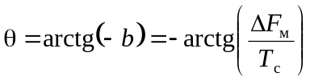, (7.41)
как это следует из уравнения (7.35), представляющего собой уравнение прямой линии, проходящей через начало координат (τ=ν=0), под углом –θ к оси τ. Видно из формулы (7.41), что наклон оси максимумов (угол θ) тем больше, чем больше девиация частоты (при постоянной длительности импульса T_{c}).

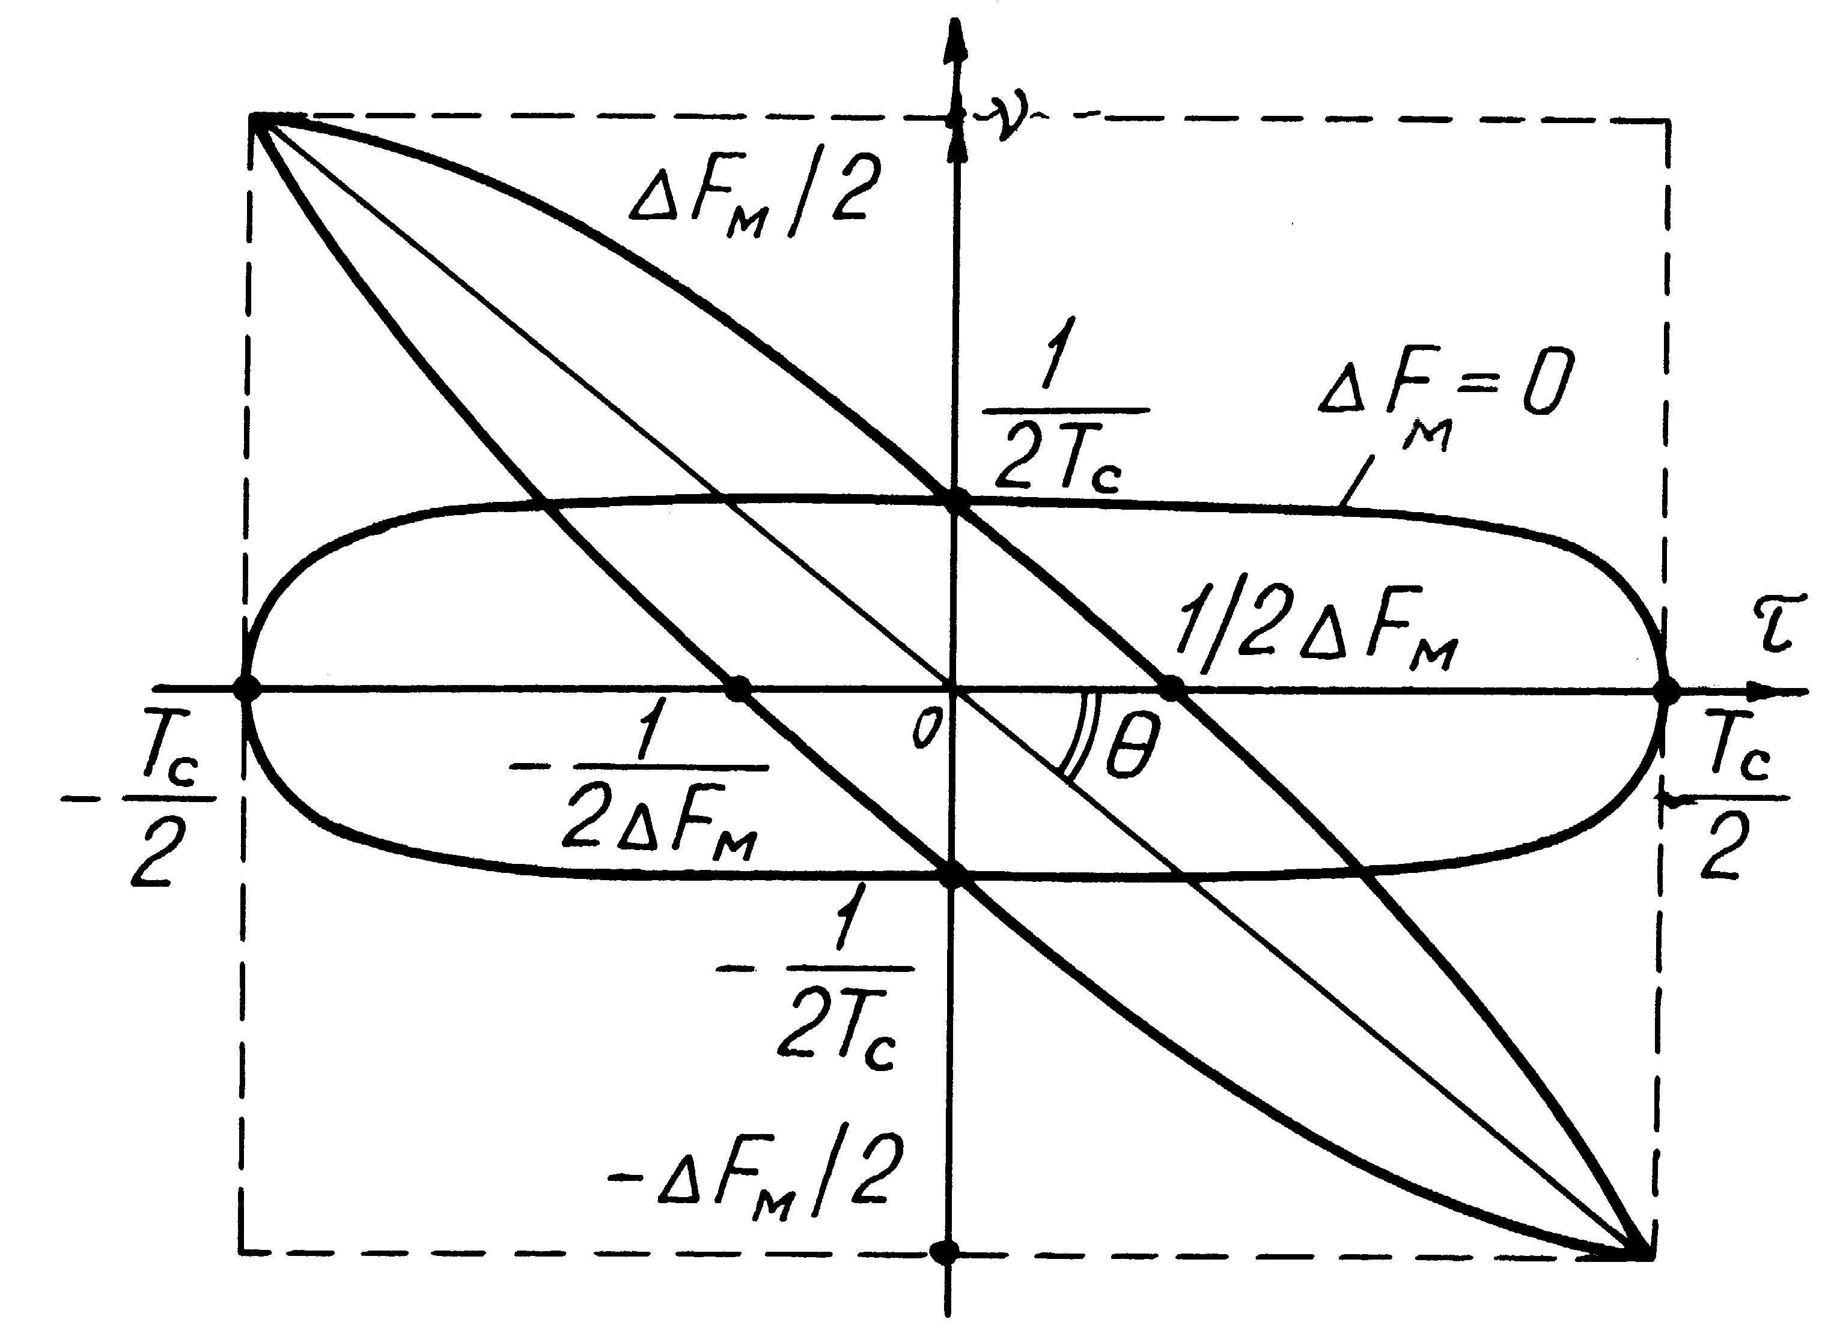
Рис. 7.7.
3. Характеристики устройств обработки
и генерирования ЛЧМ-импульсов
В настоящее время разработано много различных вариантов устройств как для формирования, так и для обработки сигналов с ЛЧМ внутри импульса. ЛЧМ-импульс можно рассматривать как отклик некоторого формирующего фильтра. Импульсная характеристика такого фильтра должна иметь вид ЛЧМ-импульса. Возможны три варианта построения РЛ системы, использующей ЛЧМ-импульсы. В первом варианте (схема на рис. 7.8,а) ЛЧМ сигнал формируется дисперсионным фильтром с частотной характеристикой H_{с.ф}(f) при подаче на вход единичного δ-импульса (импульса малой длительности и достаточно большой амплитуды). При приеме отраженного ЛЧМ-импульса сигнал подается на дисперсионное устройство, являющееся согласованным фильтром для ЛЧМ-импульса. Но частотная характеристика этого дисперсионного фильтра должна быть комплексно сопряженной частотной характеристики формирующего фильтра:
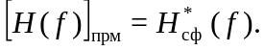 (7.42)
Выходной сигнал в этом случае превращается в укороченный импульс (происходит "сжатие" входного ЛЧМ-импульса во времени).
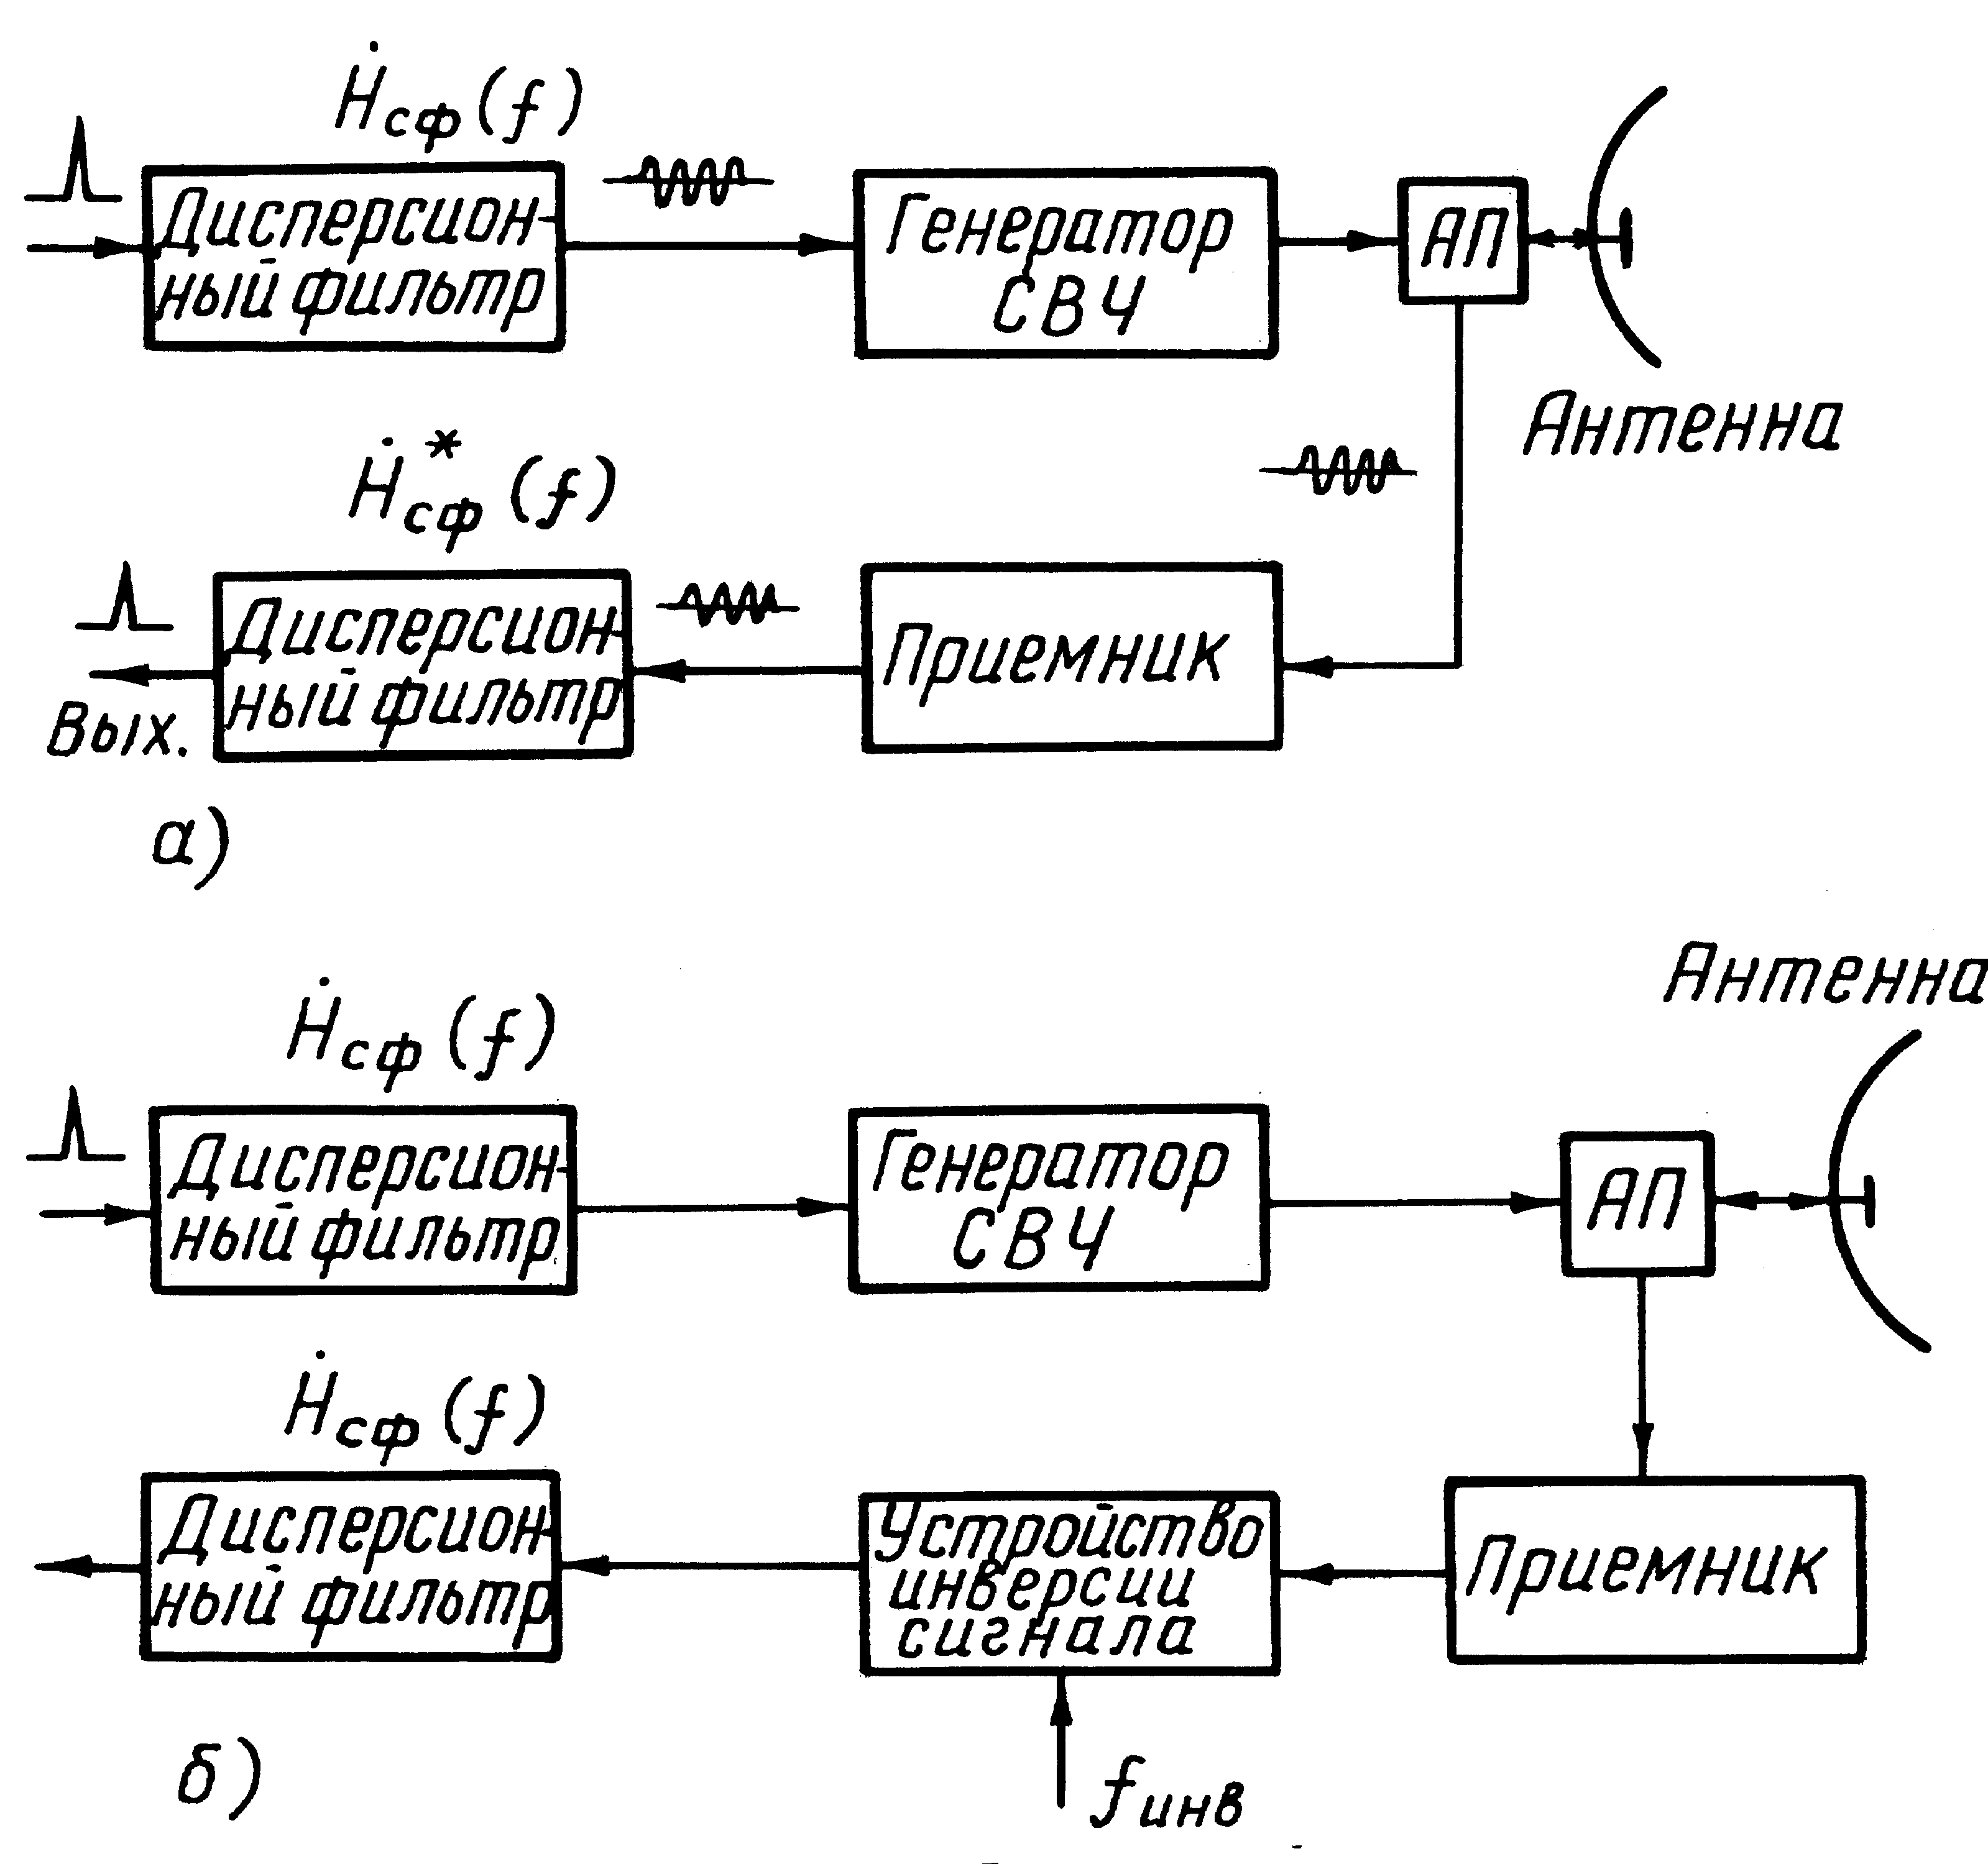
Рис. 7.8.
Второй вариант (схема на рис. 7.8,б) характеризуется применением одинаковых дисперсионных фильтров как при формировании, так и при приеме ЛЧМ-импульсов. Для выполнения "сжатия" ЛЧМ-импульса необходимо предварительно осуществить инверсию сигнала во времени, например, путем гетеродинирования с сигналом, имеющим несущую частоту f_{инв} большую, чем несущая частота ЛЧМ-импульса.
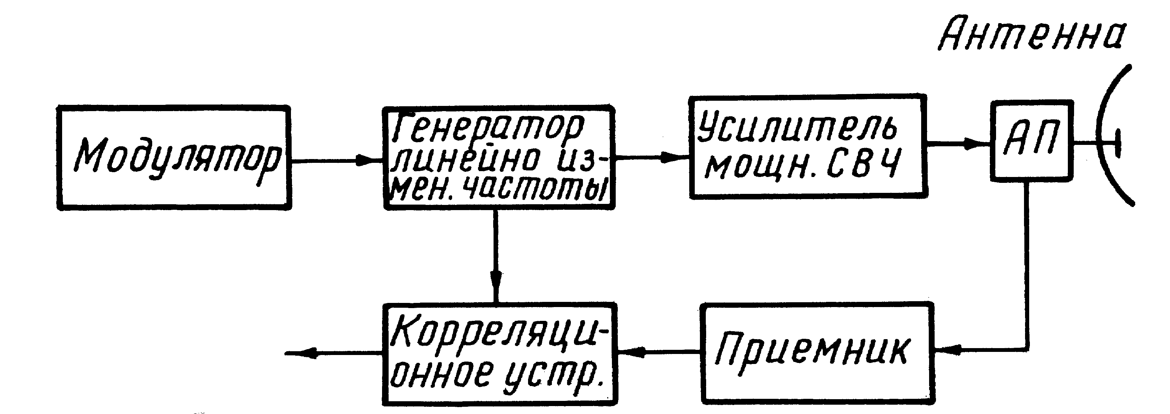
Рис. 7.9.
Третий вариант (рис. 7.9) относится к схемам активного формирования и обработки ЛЧМ-импульсов. В передающем устройстве осуществляется линейная модуляция несущей частоты высокочастотного импульса с линейно изменяющейся частотой. При приеме отраженных ЛЧМ-импульсов для выполнения обработки сигналов применяется корреляционное устройство, на которое в качестве опорного сигнала подается копия модулирующего ЛЧМ-сигнала.
Возможны, конечно, схемы построения РЛ систем с комбинированным использованием описанных вариантов. Например, при формировании ЛЧМ-импульса иногда применяется прямая модуляция несущей по линейному закону, а при приеме и обработке сигналов используется дисперсионный фильтр сжатия ЛЧМ-импульса.
Дисперсионные линии задержки. Во многих случаях для обработки ЛЧМ-импульсов широко используются различные варианты дисперсионных фильтров (дисперсионных линий задержки сигналов). В зависимости от величины несущей частоты, длительности импульсов, места установки техническая реализация дисперсионных линий задержки может быть самой различной. Для сигналов с большой длительностью импульсов от 50 до 100 мкс и более успешно применяются дисперсионные линии задержки на поверхностных акустических волнах (ПАВ). Коэффициент сжатия возможен до нескольких тысяч. Для сигналов с малой длительностью в пределах 3-10 мкс и при высокой несущей частоте разработаны дисперсионные линии задержки на кристаллах железоиттриевого граната (ЖИГ-кристаллы). Коэффициент сжатия может быть порядка нескольких сотен (до тысячи).
При выборе тех или иных устройств формирования и сжатия ЛЧМ импульсов руководствуются следующими требованиями: их амплитудные характеристики должны быть достаточно равномерными в широком диапазоне частот, линейность ЧМ должна быть высокой с отклонением не более 1-2% от линейного закона. Дисперсионные характеристики, как зависимость времени задержки от частоты, должны быть линейными. Следует предусмотреть меры по уменьшению уровня боковых лепестков в выходных сигналах после сжатия. В этом случае применяют весовые функции для уменьшения уровня боковых лепестков.
В настоящее время наиболее широко используются два варианта построения систем обработки ЛЧМ-импульсов: аналоговые на основе дисперсионных линий задержки на поверхностных акустических волнах (ПАВ) и цифровые с использованием прямой или обратной свертки во временной или частотной областях.
Аналоговые устройства. Ультразвуковые устройства сжатия на ПАВ характеризуются тем, что входные электрические сигналы превращаются в ультразвуковые колебания, которые распространяются в среде задержки (формируется поверхностная акустическая волна). На выходных электродах формируются сжатые во времени импульсы.
вход
выход
ι_{нч}
ι_{вч}
пластина кварца

Рис. 7.10.
Расположение электродов во входной и выходных решетках (рис. 7.10) неравномерное и выбирается в соответствии с линейным законом изменения частоты. Расстояние между двумя какими-либо электродами является резонансным для некоторой мгновенной частоты. На рис. 7.10 показаны соответствующие расстояния для электродов, резонансных для низкочастотной l_{нч} и высокочастотной l_{вч} частей входного ЛЧМ-импульса. Таким образом, расстояния между соответствующими парами электродов определяют величину задержки во времени для данной "мгновенной" частоты. Величина задержки t_{з}, очевидно, определяется соотношением
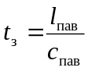, (7.43)
где l_{пав} – длина пути прохождения ПАВ на поверхности пьезоэлектрического материала, обычно это кварц или ниобат-лития (LiNbO), а c_{пав} – скорость распространения ПАВ, равная порядка 3х10³ м/c. Из рис. 7.10 следует, что задержка низкочастотной части ЛЧМ-импульса t_{з.нч} равна
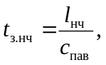 (7.44)
а высокочастотной соответственно:
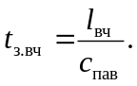 (7.45)
В результате формируется дисперсионная структура, в которой задержка во времени линейно зависит от частоты в ЛЧМ-импульсе на входе.
Цифровые устройства обработки ЛЧМ-импульсов. В последние годы цифровая обработка РЛ сигналов нашла широкое применение в радиолокационной технике. Достижения в создании эффективных аналого-цифровых преобразователей (АЦП), разработка интегральной технологии построения цифровых узлов и схем, развитие экономичных алгоритмов быстрого цифрового преобразования Фурье (БПФ) сделали возможным внедрение цифровых методов формирования и обработки РЛ сигналов. Преимущества цифровых методов состоит в получении высокой стабильности схем, воспроизводимости результатов без сложных схем регулировки и настройки, гибкость и однотипность в построении устройств обработки РЛ сигналов различного вида. Существенно расширяется набор возможных сигналов в РЛ системах.
20. Изд.№9768
Рис. 7.11.
Q
I
импульсная характеристика
сдвиговый регистр
h_{сф}(t)
Входной сигнал S(t)
(на ПЧ)
АЦП
АЦП
90^{о}
Опорный сигнал на ПЧ
умножители
сумматор
y_{вых}=s(t)×h_{сф}(t)
ФД-ΙI
ФД-I
Возможны два варианта построения цифровых устройств: 1) во временной области путем выполнения прямой свертки и 2) в частотной области методом "быстрой свертки". На рис. 7.11 приведена типичная схема цифрового устройства, выполняющего операцию прямой свертки во временной области. Процесс свертки осуществляется непосредственно в цифровом виде. Отраженные от цели сигналы (с выхода, например, УПЧ) поступают на когерентные (фазовые) детекторы (ФД), которые формируют синфазный (I) и квадратурный (Q) сигналы на видеочастоте. Эти сигналы поступают на АЦП и далее – на сдвиговый регистр (эквивалент линии задержки с отводами), с выхода которого цифровые сигналы поступают на умножители. На эти умножители поступают сигналы, соответствующие импульсной характеристике h_{сф}(t) согласованного фильтра для ЛЧМ импульса (представленную также в цифровом виде и записанной в постоянной памяти). Все полученные произведения суммируются и в результате на выходе формируется "сжатый" во времени сигнал (в цифровом виде). При необходимости может быть применен выходной преобразователь ЦАП.
Рис. 7.12.
сдвиговый регистр
H_{сф}(t)
умножители на H_{сф}(f)
сдвиговый
регистр
Входной сигнал S(t)
(на ПЧ)
АЦП
АЦП
90^{о}
Опорный сигнал на ПЧ
y_{вых}=s(t)×h_{сф}(t)
Б
П
Ф
обр
Б
П
Ф
S(f)
H_{сф}(f)S(f)
ФД-ΙI
ФД-I
I
Q
На рис. 7.12 приведена типовая схема цифрового устройства, выполняющего "быструю" свертку. Входная часть схемы, формирующая цифровые отсчеты приходящего сигнала, не отличается от схемы рис. 7.11. Основное отличие заключается в том, что на первом этапе преобразований находится спектр поступающего сигнала S(f) путем выполнения БПФ. На втором этапе осуществляется умножение спектра на частотную характеристику H_{сф}(f) согласованного фильтра для ЛЧМ импульса.
В результате формируется спектр выходного сигнала
20*
Y_{вых}(f)=S(f)H_{сф}(f).
На третьем этапе преобразований осуществляется обратное БПФ и выходной сигнал принимает временную форму (в цифровом виде). Все три этапа преобразований получили название операции "быстрая" свертка.
Следует отметить, что "быстрая" свертка требует значительно меньшего количества вычислительных операций по сравнению с преобразованием в форме прямой свертки, что обусловлено широким использованием алгоритмов "быстрого" преобразования Фурье (БПФ).
7.3 ФАЗОМАНИПУЛИРОВАННЫЕ СИГНАЛЫ (ФМС)
1. Основные виды сигналов и их общие свойства
Фазоманипулированными сигналами (ФМС) называется последовательность высокочастотных импульсов малой длительности, имеющих различные значения начальной фазы высокочастотного наполнения. Часто группа таких импульсов формируется в виде одного импульса большой длительности, отдельные короткие по длительности части его называются элементами ФМС. Обычно элементы имеют одинаковую длительность τ_{э}. Фазы сигналов от одного элемента к другому изменяются скачкообразно в соответствии с каким-либо принятым кодом. На рис. 7.13,а в качестве примера показан ФМС с бинарным (двоичным) изменением фазы, которая может принимать два возможных значения 0˚ или 180˚. Код изменения фазы в этом примере (рис. 7.13,б) представляет собой чередующуюся последовательность положительных и отрицательных единиц. Коды могут быть представлены и в виде чередующихся единиц и нулей. Для кода рис. 7.13,б это последовательность 1110010.
В соответствии с общими положениями теории обработки сигналов отраженные от цели колебания ФМС поступают на оптимальные схемы сжатия ФМС во времени. В результате формируется один основной лепесток выходного "сжатого" сигнала, длительность которого равна длительности одного элемента (на уровне 0,5).
τ_{вых} =τ_{э}. (7.46)
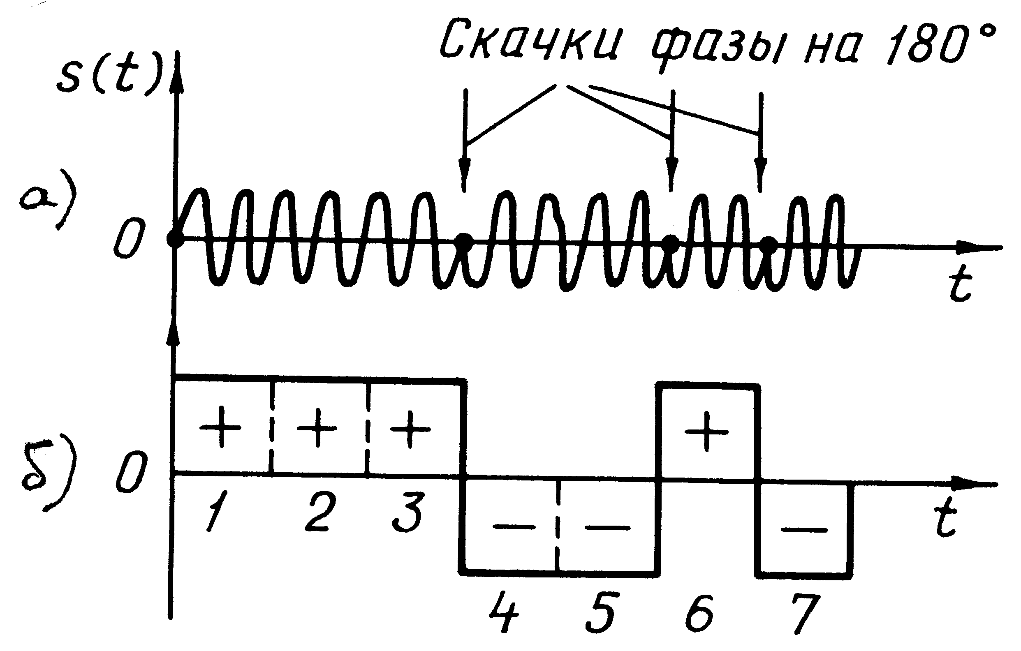
Рис. 7.13.
Следовательно, разрешающая способность по дальности определяется длительностью одного элемента ФМС
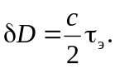 (7.47)
Качество сигнала Q_{с} равно произведению полной длительности сигнала T_{с} на ширину спектра, которая равна величине, обратной длительности одного элемента
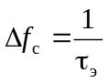.
Таким образом,
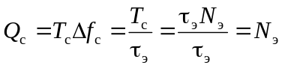. (7.48)
Следовательно, качество сигнала Q_{с} равно количеству элементов ФМС. Соответственно и возможное сжатие ФМС во времени Q_{сж} равно количеству элементов N_{э}
Q_{сж}=N_{э}. (7.49)
Разрешающая способность по доплеровским частотам определяется полной длительностью ФМС, равной
T_{с}=N_{э} τ_{э}, (7.50)
и соответствует величине, обратной T_{с}.
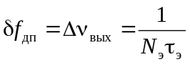. (7.51)
В настоящее время известно большое количество различных разновидностей ФМС. Изменение фазы может быть одинаковыми от импульса к импульсу или быть достаточно произвольными. В частности, возможно и случайное изменение фазы от одного элемента (импульса) сигнала к другому. Критерием выбора того или иного закона изменения ("скачков") фазы могут быть разрешающая способность, допустимый уровень боковых лепестков ФН, а также простота реализации системы формирования и обработки сигналов.
Один из возможных подходов состоит в том, что интервал фаз 2π разделяется на равные ступени (части) и при формировании высокочастотного излучаемого сигнала начальная фаза каждого элемента (импульса) сложного сигнала изменяется на какую-либо выбранную ступень или на целое их число по какому-либо закону или правилу. В зависимости от количества ступеней (частей) в интервале 2π указанный метод фазовой манипуляции называется соответственно двоичной ФМ, троичной, четвертичной и т.д. Задача состоит в том, чтобы найти соответствующий код порядка изменения фазы, обеспечивающий требуемую разрешающую способность и другие показатели выходных сигналов. Однако даже с помощью современных ЭВМ поиск "хороших" фазовых кодов оказывается весьма трудоемкой и дорогостоящей процедурой и обычно ограничивается поиском кода, обеспечивающего "хорошие" свойства корреляционной функции сигнала (сечение ФН по оси t), а не всей функции Ψ_{s}(τ,ν). Конечно, такие коды могут создавать большие уровни боковых лепестков в других частях плоскости (τ,ν), отличающихся от оси τ. Некоторые разновидности ФМС рассмотрены ниже.
2. Двоичные ФМС. Коды Баркера
На практике наибольший интерес привлекают фазовые коды с изменением фазы на 180˚, то есть начальная фаза в импульсе может быть или 0˚, или 180˚. Рассмотрим свойства таких сигналов, изучая в первую очередь сечения ФН по оси τ.
Запишем сигнал с фазовой манипуляцией в виде (комплексная огибающая)
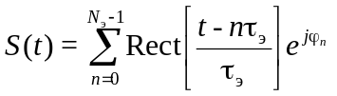, (7.52)
где фаза ϕ_{n} принимает значения 0˚ или 180˚, а τ_{э} – длительность одного элемента сигнала, N_{э} – количество элементов кода. Сечение функции неопределенности по оси τ запишем в виде
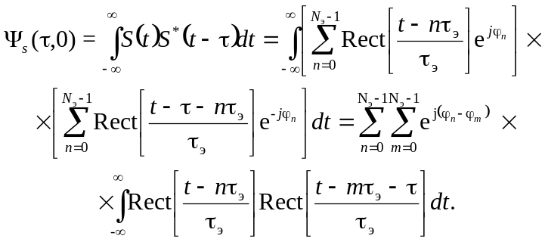 (7.53)
Интеграл в формуле (7.53) можно записать как
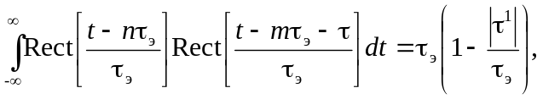 (7.54)
где
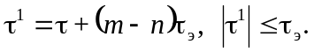
Следовательно, выражение (7.54) описывает огибающую сигнала в виде треугольника с максимумом, равным τ_{э} в точке τ=(n–m) τ_{э}, с основанием 2τ_{э}.
Обозначим
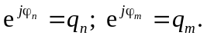 (7.55)
Величины q_{n} и q_{m} при фазах ϕ_{n} и ϕ_{m}, принимающих значения 0˚ и 180˚, равны exp(j0)=+1 или exp(jπ)=-1 и характеризуют выбранный код изменения фазы.
С учетом введенных обозначений формула (7.53) принимает вид:
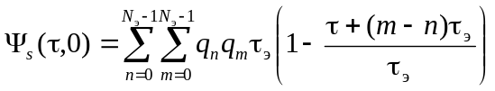. (7.56)
Величину 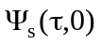можно вычислить, определяя значение в точках τ=kτ и соединяя эти значения прямыми линиями. Если k не равно (n–m), то интеграл (7.54) равен нулю. В этом случае двойную сумму в (7.56) можно заменить на однократную сумму, положив в (7.56):
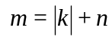. (7.57)
Имеем в этом случае
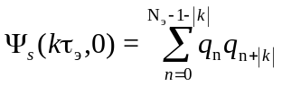. (7.58)
При k=0 наблюдается максимум функции 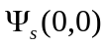, равный N_{э}τ_{э}. Минимальный уровень боковых лепестков составляет 1/N_{э} от максимума даже для "наилучших" кодов. Наилучшим кодом, следовательно, будет код, для которого боковые лепестки не превышают величину 1/N_{э} от максимума. Коды данного вида были найдены и получили название коды Баркера. Установлено, что коды Баркера, удовлетворяющий указанным выше свойствам, могут быть длиной N=3,4,5,7,11 и 13. Более длинные последовательности, видимо, не существуют. На рис. 7.14 показана корреляционная функция последовательности N=7 по коду Баркера (см. рис. 7.13), вычисленная по формулам (7.58) для дискретного значения |k|=0,1,...,6.
Возможные коды Баркера приведены в табл. 7.1, где также даны значения корреляционной функции Ψ_{so}(k,0)=Ψ_{s}(kτ_{э},0)/τ_{э} в дискретных точках |k| (коды представлены последовательностью знаков "+" и ("–"), единицы для упрощения записи не приводятся).
Из рис. 7.14 и табл. 7.1 видно, что все боковые лепестки имеют треугольную форму и одинаковую единичную амплитуду. Обычно такой уровень боковых лепестков считается неприемлемо большим.

Т а б л и ц а 7.1
Автокорреляционная функция  Коды Баркера  Ψ_{so}(k,0) при |k| | 12 |  |  |  |  |  |  | +1
 | 11 |  |  |  |  |  |  | 0
 | 10 |  |  |  |  |  | -1 | +1
 | 9 |  |  |  |  |  | 0 | 0
 | 8 |  |  |  |  |  | -1 | +1
 | 7 |  |  |  |  |  | 0 | 0
 | 6 |  |  |  |  | -1 | -1 | +1
 | 5 |  |  |  |  | 0 | 0 | 0
 | 4 |  |  |  | +1 | -1 | -1 | +1
 | 3 |  | +1 | -1 | 0 | 0 | 0 | 0
 | 2 | -1 | 0 | 0 | +1 | -1 | -1 | +1
 | 1 | 0 | -1 | +1 | 0 | 0 | 0 | 0
 | 0 | 3 | 4 | 4 | 5 | 7 | 11 | 13
Вид кода |  | + + – | + + – + | + + + – | + + + – + | + + + – – + – | + + + – – – + – – + – | + + + + + – –  + + – + – +
Длина кода N_{э} |  | 3 | 4 | 4 | 5 | 7 | 11 | 13

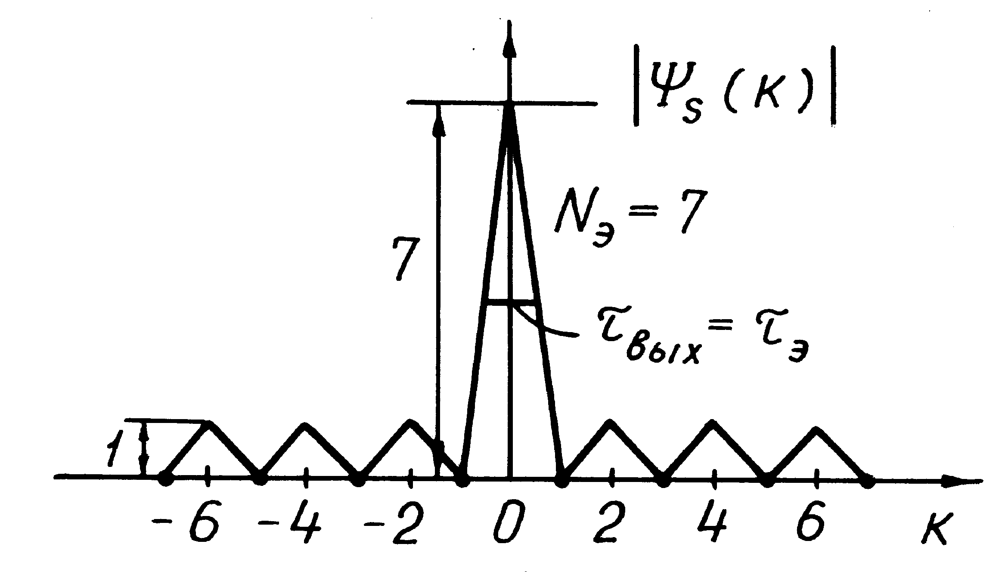
Рис. 7.14.
Разработано несколько методов уменьшения уровня боковых лепестков. Во-первых, могут быть применены амплитудные весовые функции, например Тейлора, которые позволяют получить достаточно низкий уровень боковых лепестков. Во-вторых, разработаны так называемые дополнительные кодовые последовательности, которые позволяют использовать чередование положительных и отрицательных значений амплитуд боковых лепестков для подавления боковых лепестков на оси τ в области, близкой к максимуму (см., например, в табл. 7.1 два кода Баркера с N_{э}=4, их корреляционные функции при суммировании полностью компенсируются в области боковых лепестков).
Следует обратить внимание и еще на одну особенность кодов Баркера. Из структуры кодов (см. табл. 7.1) видно, что при увеличении номера элемента (увеличение позиции во времени) увеличивается частота скачкообразных изменений фазы, это можно трактовать как увеличение результирующей несущей частоты заполнения сигнала. В этом можно видеть некоторую аналогию между сигналами с ФМ по коду Баркера и ЛЧМ-импульсами. Эта аналогия еще более четко проявляется при рассмотрении ФМС по кодам Фрэнка.
3. ФМС по кодам Фрэнка
В отличие от кодов Баркера длительность кода Фрэнка может быть выбрана достаточно большой. Количество элементов определяется формулой
N_{э}=M², (7.59)
где М – целое число. Сигнал с фазовой манипуляцией по коду Фрэнка можно рассматривать как набор из М последовательностей, каждая длиной М. Фаза q-го элемента в р-ой последовательности определяется соотношением
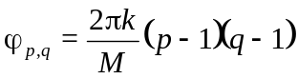, (7.60)
где k – любое целое число в пределах от единицы до величины М. Обычно выбирается k=1. Если последовательности разместить одно под другой, то образуется матрица фаз размером М×М, элемент которой в р-ом ряду и в q-ом столбце определяются формулой (7.60).
В табл. 7.2 приведена матрица фаз для кода Фрэнка длиной N_{э}=16=4², а в табл. 7.3 – значение кодовых чисел q_{p,q} (см. формулу (7.58)) для N_{э}=16. (Кодовое число q_{p,q}=exp(jφ_{p,q})).

Т а б л и ц а 7.2
Матрица фаз ϕ_{р,q} кода Фрэнка для N_{э}=16

p\q | 1 | 2 | 3 | 4
1 | 0 | 0 | 0 | 0
2 | 0 | π/2 | π | 3π/2
3 | 0 | π | 2π | 3π
4 | 0 | 3π/2 | 3π | 9π/2
Т а б л и ц а 7.3
Кодовые числа q_{p,q} для кода Фрэнка N_{э}=16

p\q | 1 | 2 | 3 | 4
1 | +1 | +1 | +1 | +1
2 | +1 | +j | -1 | -j
3 | +1 | -1 | +1 | -1
4 | +1 | -j | -1 | +j

Aналогию ФМС по коду Фрэнка с дискретным ЛЧМ-сигналом можно проиллюстрировать, если добавить в матрице табл. 7.2 фазу
Рис. 7.15.
τ_{чм}
270^{о}
0
180^{о}
180^{о}
90^{о}
90^{о}
0
180^{о}
180^{о}
0
270^{о}
0
0
0
0
0
f₀
f₀+Δf_{чм}
f₀+2Δf_{чм}
f₀+3Δf_{чм}
Дискретный
ЛЧМ-сигнал
Код Фрэнка
τ_{чм}
τ_{чм}
4τ_{ф}
8τ_{ф}
12τ_{ф}
16τ_{ф}
τ_{ф}
2π
4π
6π
12π
10π
8π
0
t
ЛЧМ-сигнал
Код Фрэнка
Фаза
(рад)
2π ко всем фазам в 3-м ряду и 6π ко всем фазам 4-го ряда (прибавление фазы, кратной 2π не изменяет сигнал). На рис. 7.15 показано изменение фазы по коду Фрэнка длиной N_{э}=16 (с добавлением к фазам 3-го ряда 2π, а 4-го ряда 6π), а также изменение фазы в сигнале с ЛЧМ с дискретным изменением частоты от элемента к элементу. Длительность каждого элемента кода Фрэнка на рис. 7.15 обозначена τ_{ф}, а длительность каждого из 4-х элементов дискретного ЛЧМ сигнала как τ_{чм}. Изменение частоты в ЛЧМ-сигнале от элемента к элементу принимаем равным Δf_{чм}. Если положить
τ_{чм}=Mτ_{ф}, (7.61)
а изменение частоты Δf_{чм} как
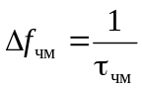, (7.62)
то фазы для дискретного ЛЧМ-сигнала и кода Фрэнка полностью совпадают в точках, кратных τ_{ф}, как это видно из рис. 7.15.

Рис. 7.16.
|Ψ_{so}(τ)|
τ
0
0
8
-8
16
-16
0.5
1.0
Вычислить функцию сечения Ψ(τ_{э},0) для ФМС по коду Фрэнка можно, так же как и для кодов Баркера, используя формулу (7.58). В качестве примера на рис. 7.16 показано сечение ФН по оси τ (корреляционная функция) для ФМС по коду Фрэнка с количеством элементов N_{э}=16. Отметим, что уровень боковых лепестков для этого кода (при N_{э}=16) достигают величины 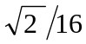 (по отношению к максимуму), это, конечно, несколько больше, чем для кода Баркера (1/N_{э}). Можно показать, что при больших величинах N_{э} нормированное пиковое значение уровня боковых лепестков равно 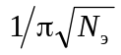.
Конечно, реализация кодов Фрэнка сложнее, чем кодов Баркера, так как требует формирования сигналов с более сложным изменением фаз, а не просто 0˚ и 180˚, как для кодов Баркера. Однако большим достоинством является возможность формирования ФМС практически неограниченной длительности.
4. Двоичные ФМС шумоподобного вида (ШПС)
Один из подходов получения ФН с малым уровнем боковых лепестков это применение возможно более протяженных кодовых последовательностей с двоичным изменением фазы 0˚ и 180˚ по случайному закону. В частности, находят применение ФМС с использованием двоичных псевдослучайных последовательностей (ПСП). Иногда такие результирующие сигналы ФМС называют шумоподобными сигналами (ШПС).
Под псевдослучайной последовательностью понимают набор двоичных сигналов в виде случайного чередования единиц и нулей. ШПС по своей структуре подобны реализациям случайных шумовых последовательностей (с ограничением по амплитуде на постоянном уровне). ФН сигналов с ПСП приближается к "кнопкообразной" с одним основным максимумом, имеющим малую ширину по осям τ и ν, а боковые лепестки ФН не превышают в среднем уровень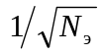, где N_{э} – количество элементов ПСП-кода. Важным классом ПСП являются двоичные последовательности максимальной длины (или М-последовательности), которые имеют неповторяющиеся псевдослучайные изменения единиц и нулей в пределах длительности с числом элементов N_{э}, равным
N_{э} =2^{n} – 1, (7.63)
где n – любое целое положительное число. Такие последовательности вычисляются с помощью рекуррентных формул, обеспечивающих формирование максимального заданного числа элементов N_{э} (формула 7.63), прежде чем М-последовательность начнет циклически повторяться. Свойства М-последовательностей близки к свойствам реализации случайных последовательностей. В частности, случайные двоичные последовательности имеют свойство "балансности", состоящие в том, что единицы и нули встречаются в среднем одинаково часто. М-последовательность также удовлетворяет этому требованию "балансности". Например, двоичная М-последователь-ность из 15 элементов (N_{э}=15=2^{n}–1) вида 000111101011001 имеет количество единиц на одну больше числа нулей. Это справедливо для М-последовательностей любого периода.
Одно из корреляционных свойств случайных последовательностей заключается в том, что при относительном сдвиге последовательности на целое число элементов (разрядов), относительно исходной последовательности, количество совпадений единиц и нулей в среднем равно количеству несовпадений. М-последовательности также обладают этим свойством. Для них справедливо то, что при суммировании по модулю два М-последовательности со своей сдвинутой копией на целое число элементов формируется такая же М-последовательность, но имеющая другой относительный сдвиг. Это свойство обусловливает и структуру корреляционной функции М-последовательности, которая близка к корреляционной функции случайных последовательностей.
Таким образом, М-последовательности обладают всеми основными свойствами реализации случайных двоичных последовательностей. Чем больше длина периода М-последовательности (период-это максимальное неповторяющееся число элементов N_{э} в М-последовательности), тем ближе ее свойства к свойствам реализации случайных двоичных последовательностей. Такие М-последовательности называют также псевдослучайными (ПСП), так как структура их генерируется по некоторому (заданному) алгоритму и является, в общем, закономерной (неслучайной) структурой.
Генерирование ПСП. Формирование М-последовательности наиболее просто осуществляется в схемах, включающих в свой состав регистры сдвига. В качестве примера рассмотрим схему формирования 7-элементной М-последовательности (рис. 7.17).

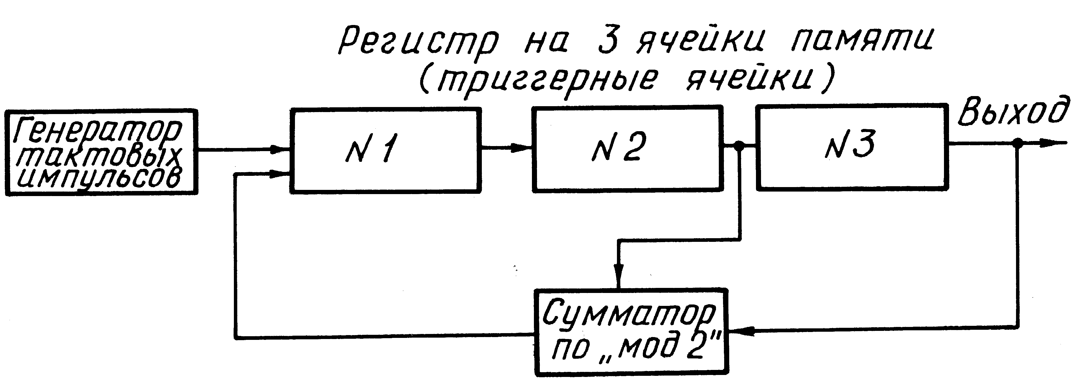
Рис. 7.17.
В этой структурной схеме имеется три ячейки сдвига (три триггерных элемента), сумматор по модулю "2", генератор тактовых импульсов. Получаемая М-последовательность снимается с последней 3-й ячейки сдвига. Все ячейки имеют два устойчивых состояния "0" и "1". Допустим в исходном состоянии в регистре зафиксирована комбинация 100 ("1" – в первой ячейке, "0" – во второй и третьей). При поступлении первого тактового (сдвигающего) импульса от генератора тактовых импульсов состояния ячеек изменится – сместится на одну позицию вправо. При суммировании по модулю "2" состояний 2-го и 3-го элементов регистра получим на выходе сумматора состояние "0", которое и поступает на первый элемент регистра сдвига. В результате на регистре зафиксируется комбинация 010. При последующих тактовых импульсах формируются комбинации 101,110,011,001 и вновь 100. После этого цикл изменения состояний ячеек регистра начнет повторяться. В результате на выходе формируется 7-элементная неповторяющаяся последовательность состояний вида 0010111. В дальнейшем код повторяется. Период последовательности символов в коде определяется количеством разрядов регистра сдвига (в рассматриваемом примере это три элемента) и общее количество элементов кода равно N_{э}=2³–1=7. Таким образом, периодом последовательности будем называть такое максимальное число элементов кода (в рассматриваемом примере это N_{э}=7), после которого состояние регистра сдвига становится равным исходному (100) и последовательность символов (элементов) кода начнет повторяться.
В настоящее время разработано большое количество типов формирователей ПС-последовательностей, которые отличаются между собой количеством и местом отвода цепи обратной связи на сумматоры по модулю "2", а также количеством используемых элементов регистров сдвига.
5. Особенности устройств обработки ФМС
В соответствии с общими свойствами оптимальных устройств обработки сигналов и исходя из возможных видов устройств обработки сложных сигналов для сжатия последовательностей ФМС применяются устройства обработки на основе корреляторов, а также в виде согласованных фильтров.
В количестве иллюстративного примера вначале рассмотрим устройство обработки ФМС в виде согласованного фильтра, выполненного на линии задержки с отводами. Импульсная характеристика согласованного фильтра должна повторять с обратным знаком, или в обратной последовательности, применяемую кодовую группу ФМС. При использовании линии задержки с отводами это соответствует расположению отводов на интервалы времени задержки, равным длительности элементов кода τ_{э}, а структура фазовращателей на выходе отводов должна соответствовать применяемому коду ФМС в обратной последовательности. Со всех отводов сигналы подаются на суммирующие устройства.
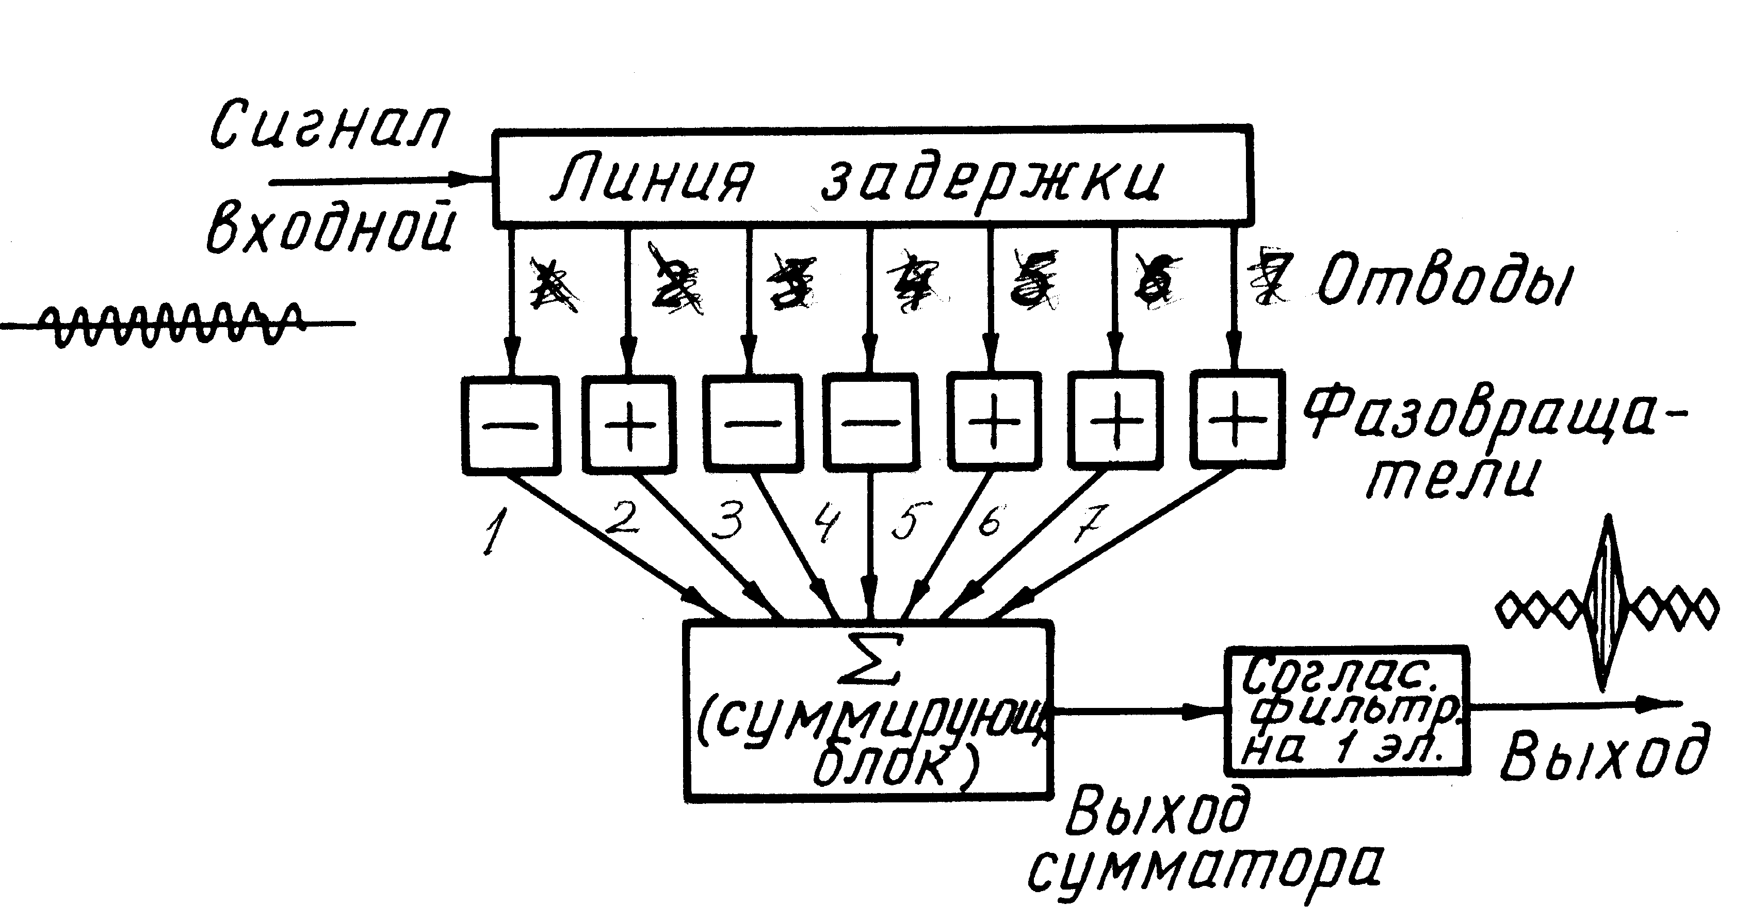

Рис. 7.18.
На рис. 7.18 показана схема согласованного фильтра в виде линии задержки с отводами для 7-элементного кода Баркера. Знак "плюс" в элементах фазовращателей соответствуют сохранении фазы сигнала, поступающего с отвода (сдвиг фазы "0"), а "минус" – сдвигу по фазе на 180˚ (или изменению полярности на обратную величину при использовании видеосигналов). На выходе суммирующего устройства установлен согласованный фильтр для одиночного импульса с длительностью τ_{э}. На рис. 7.19 показаны результаты обработки принимаемой последовательности ФМС при прохождении согласованного фильтра (рис.7.18). На рис.7.19 показаны только огибающие высокочастотных импульсов, а фазы высокочастотного наполнения условно обозначены знаками "+" и "–". На нижней временной диаграмме показан выходной сигнал.
21. Изд.№9768

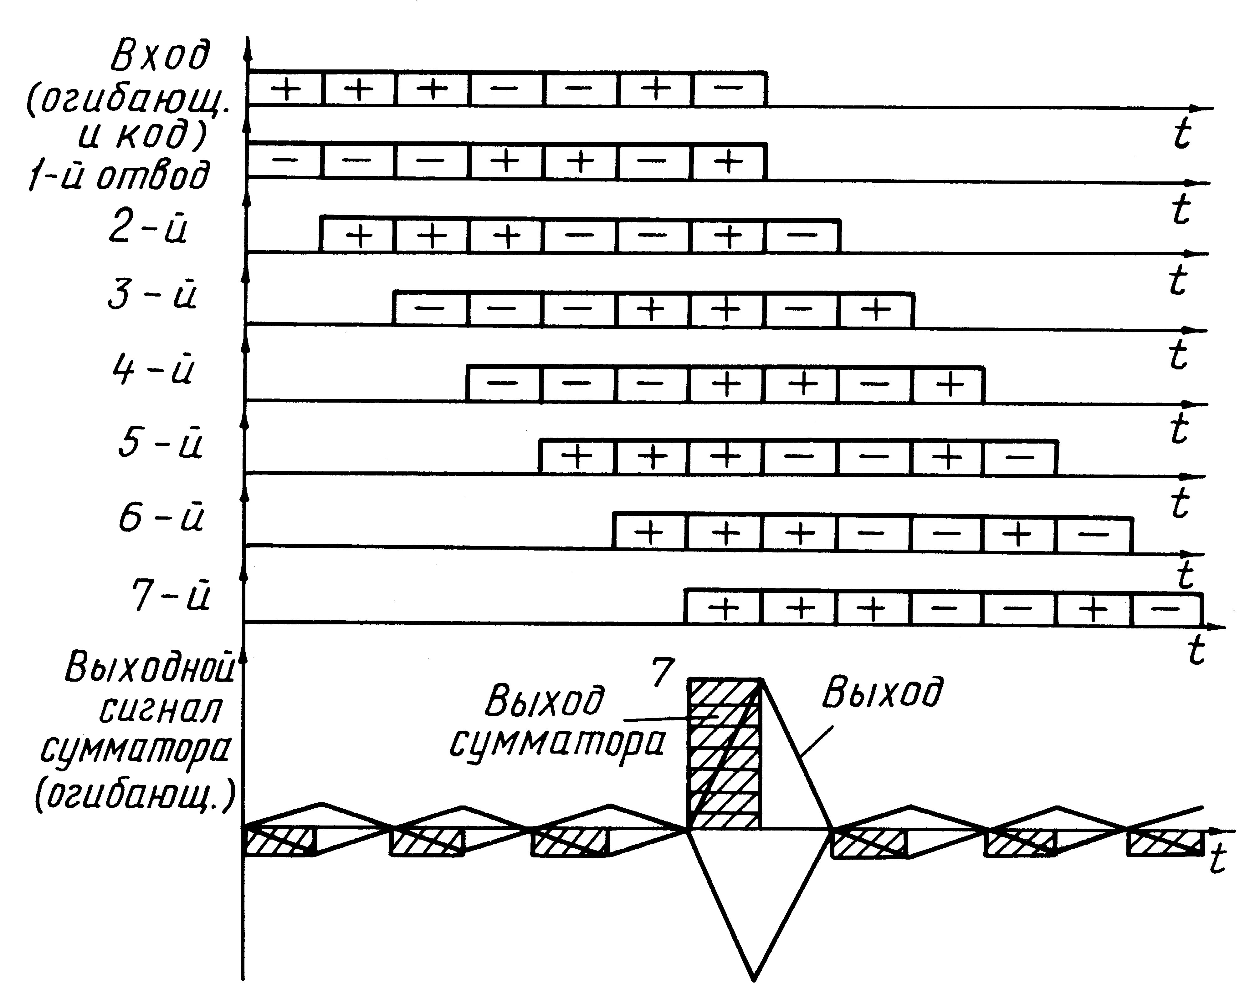
Рис. 7.19.

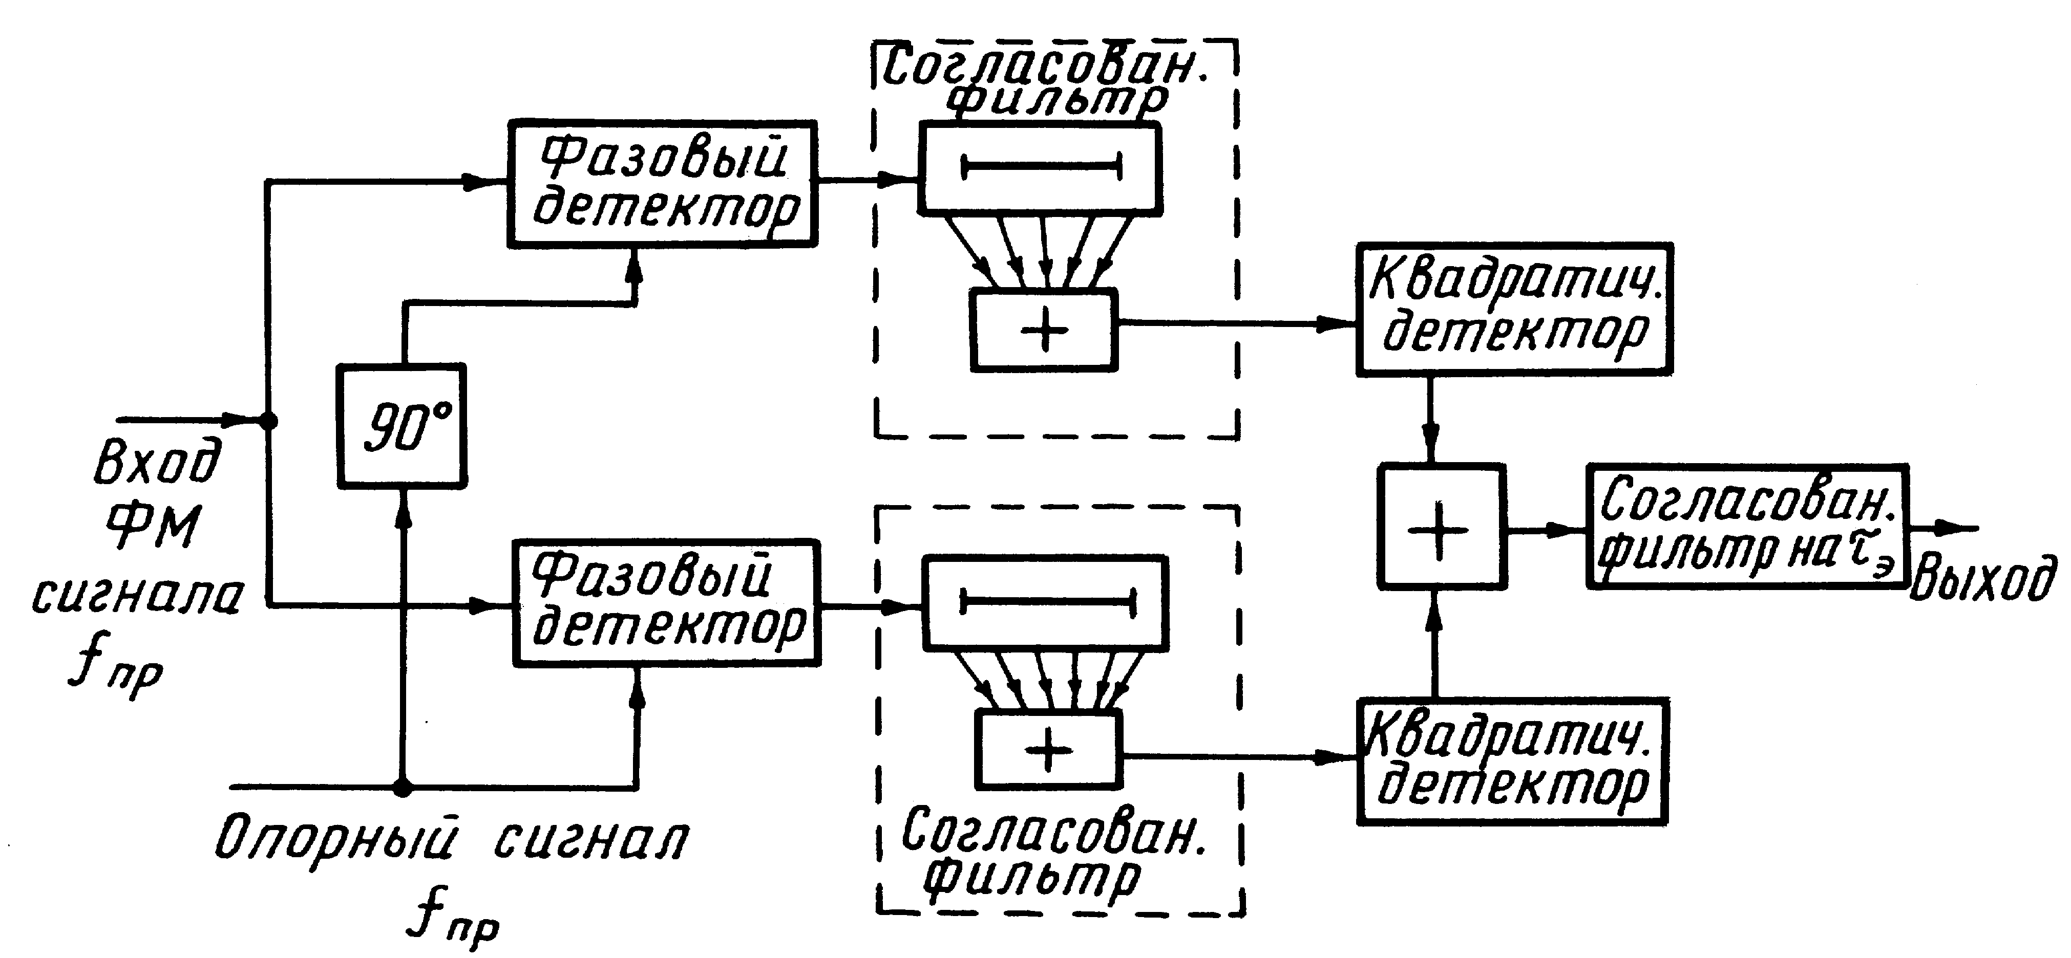

Рис. 7.20.
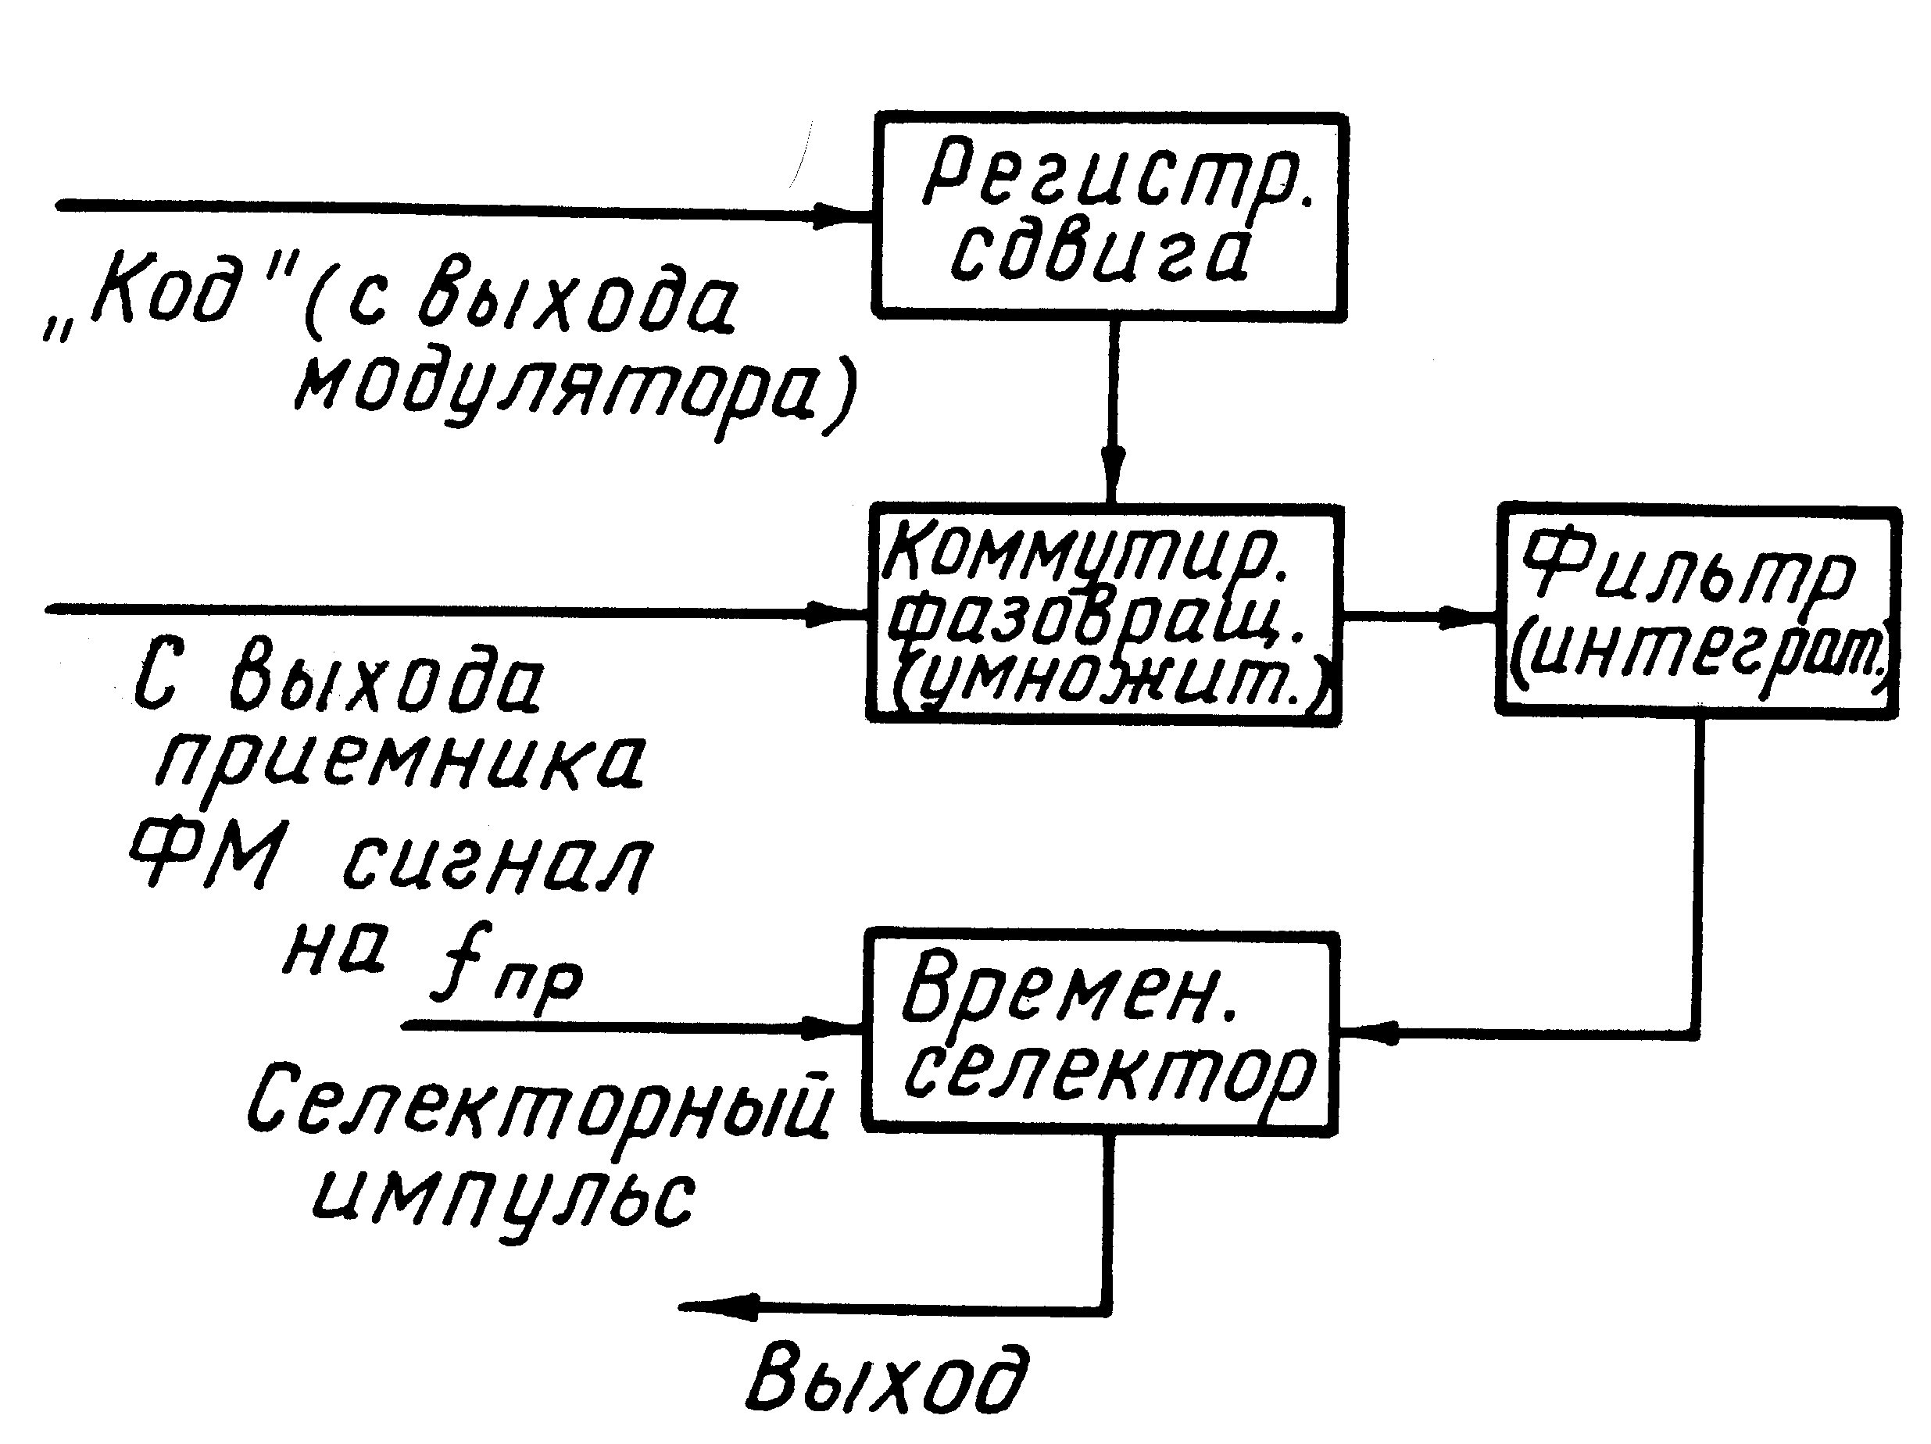
Рис. 7.21.
Для обработки ФМС при использовании согласованных фильтров возможна их работа и на видеочастотах (рис.7.20). Для перевода высокочастотных сигналов на видеочастоты используются два квадратурных канала. На фазовые детекторы подаются опорные напряжения на высокой частоте, отличающиеся между собой по фазе на 90˚. С выходов фазовых детекторов двухполярные видеосигналы подаются на согласованные фильтры, например на линиях задержки с отводами. Для получения модуля выходного напряжения сигналы с выхода фазовых детекторов возводятся в квадрат и суммируются (см. рис. 7.20). При цифровой обработке сигналов вместо аналоговых линий задержки применяются регистры сдвига.
Возможная схема обработки ФМС на основе корреляционных устройств показана на рис. 7.21. Код ФМС, поступающего в передатчик РЛС, запоминается и задерживается во времени, например, в регистре сдвига. Дискретность в задержке во времени выбирается обычно равной параметру разрешения по дальности. Умножение принимаемого ФМС и выставленного на заданную задержку кодового сигнала может быть осуществлено коммутируемым фазовым детектором (который работает как умножитель). На выходе коммутируемого фазового детектора принимаемый сигнал оказывается декодированным и имеет вид высокочастотного импульса с длительностью, равной времени кодовой группы T_{с}. Полоса узкополосного фильтра (интегратора) выбирается равной величине, обратной длительности сигнала T_{с}. Выходной сигнал фильтра поступает через временной селектор в момент максимума на пороговую схему обнаружения цели.
21*
При наличии движущихся целей возникает доплеровский сдвиг частоты и для обнаружения цели следует применять вместо одиночного узкополосного интегрирующего фильтра набор доплеровских фильтров, перекрывающих весь диапазон изменений доплеровских частот.
7.4. ЧАСТОТНО-КОДИРОВАННЫЕ СИГНАЛЫ (ЧКС)
1. Вид сигналов ЧКС и их функция неопределенности
В ряде случаев, когда необходимо увеличить разрешение по дальности или уменьшить уровень боковых лепестков ФН и приблизиться к идеальной форме ФН в виде "кнопочной" функции, нашли применение частотно-кодированные или дискретные частотно-кодированные сигналы (ЧКС).
Общее представление о таких сигналах может быть получено, если записать их в виде
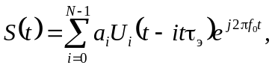 (7.64)
где составляющий импульс U_{i} имеет вид:
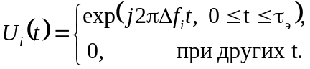 (7.65)
В формуле (7.54) f_{c} – несущая высокочастотного сигнала, a_{i} – амплитуда. Во временной области эти сигналы представляют собой импульс большой длительности, разделенный на отдельные элементы a_{i}U_{i}(t), несущая частота которых изменяется от одного элемента к другому на величину Δf_{i}, в соответствии с определенным правилом (кодом) (рис. 7.22).
Рис. 7.22.
T_{c}
S(t)
τ_{э}
f₂
f₃
f₄
f₅
f₆
f₇
f₁
t
Последовательность изменения частоты осуществляется скачками Δf_{i}, которые выбираются как:
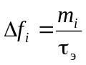, (7.66)
зависит от принятого правила изменения m_{i}. Следовательно, m_{i} – кодовая последовательность "скачков" частоты.
{m_{i}}=m₀,m₁,...,m_{N–1}. (7.67)
Определение функции неопределенности таких сигналов связано с достаточно громоздкими вычислениями.
Приведем конечный результат вычислений функции неопределенности (при а_{i}=1) сигнала вида (7.64)
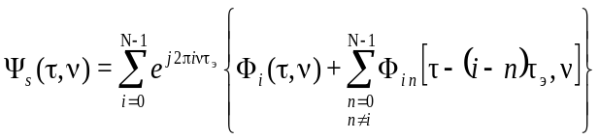, (7.68)
где функция Ф_{i n} равна
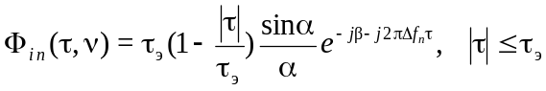 (7.69)
и равна нулю при других значениях τ. Величины α и β в формуле (7.69) равны:
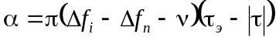, (7.70)
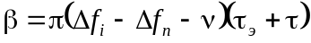. (7.71)
Рассмотрим один из интересных по своим свойствам частотно-кодированных сигналов, а именно сигналов по коду Костаса.
2. Сигналы Костаса (ЧКС)
Для понимания свойств сигналов Костаса и их основных достоинств рассмотрим вначале дискретные частотно-кодированные сигналы типа ЛЧМ-импульсов, но со ступенчатым изменением частоты по линейному закону. Такой сигнал показан на рис. 7.23,а и в виде частотно-временной матрицы с двоичным представлением сигналов, когда каждый элемент кодовой последовательности обозначен или единицей (точка), или нулем (пустая клетка). По горизонтальной оси откладывается время. Ось разделена на N элементов с длительностью каждого τ. По вертикальной оси откладываются значения частот Δf_{i} (каждому ряду соответствует своя определенная частота Δf_{i}), все N значений частоты распределены равномерно. Отметим, что квантованный ЛЧМ-сигнал характеризуется наличием только одной точки (единицы) в каждом ряду и в колонке. Это обозначает, что в каждый данный отрезок времени t_{i} длительностью τ_{э} излучается только одна частота f₀+Δf_{i}. К такому семейству сигналов
со скачками частоты принадлежат и другие кодовые последовательности ЧКС. Всего возможное число перестановок при N элементах
равно N!. Порядок изменения скачков частоты Δf_{i} существенно влияет на вид функции неопределенности. Если необходимо получить
ФН, близкую к "идеальной" "кнопкообразной", то применение линейного изменения скачков Δf_{i} (как на рис. 7.23,а) является наихудшим вариантом (это будет пояснено ниже). В 1984г. инженер Джон Костас предложил новый критерий в выборе последовательности скачков частот в ЧКС, что позволяет получить ФН, приближающуюся к "идеальной".

Рис. 7.23.
1
1
2
2
3
3
4
4
5
5
6
6
Частота
Время
а)
1
1
2
2
3
3
4
4
5
5
6
6
Частота
Время
б)
{m_{i}}=2,5,1,6,4,3
Сигналы со скачкообразным изменением частоты для приближенного представления ФН позволяют использовать простую процедуру. Дело в том, что все взаимнокорреляционные составляющие ФН для элементов сигнала с различными частотами Δf_{i} приближаются к нулю тогда, когда разность частот больше обратной величины длительности элемента τ_{э} (или кратно этой величине). ФН для каждого значения τ и ν это интеграл произведения первичного сигнала и его копии, смещенной на τ и ν. Идея построения ФН при приближенном ее представлении состоит в том, что нужно на частотно-временную матрицу сигнала наложить эту же матрицу, но смещенную как по оси τ (сдвиг по горизонтальной оси), так и по оси ν (сдвиг по вертикальной оси). При каждом сочетании сдвигов τ и ν количество совпадений "точек" матрицы будет характеризовать относительное значение ФН для данного сдвига τ и ν.
Используем эту процедуру для сигнала с дискретным ЛЧМ сигналом (рис. 7.23,а) в качестве примера. Очевидно, что при τ=ν=0 количество совпадений равно количеству элементов N=6. При сдвиге на один элемент вправо (τ=τ_{э}) количество совпадений падает до нуля. Если же одновременно ввести сдвиг и по вертикальной оси (по оси ν) на один дискрет, количество совпадений "точек" окажется равным N–1=5. При сдвигах на два элемента вправо и на два дискрета вверх количество совпадений N–2=4 и так далее. В результате получим хорошо известную форму ФН в виде наклонного гребня, подобного гребню ФН ЛЧМ-сигнала.
Применим эту процедуру для сигнала Костаса, представленного в виде матрицы рис. 7.23,б. Найдем, что кроме случая нулевого сдвига, когда число совпадений равно N=6, нет такого сочетания τ и ν, которое давало бы число совпадений "точек" больше, чем единица, это свойство и является основным критерием в выборе последовательностей кода скачков по частоте в сигналах Костаса. Следовательно, сигналами ЧКС Костаса являются такие сигналы, в которых скачки по частоте при построении ФН не приводят к совпадению элементов кода больше, чем один раз.
Выбор последовательностей скачков частоты {m_{i}}, соответствующих частотно-временной матрице Костаса, является достаточно сложной задачей. При данном количестве элементов N возможное число сигналов Костаса увеличивается весьма значительно с ростом N. В табл. 7.4 показано сколько может быть сигналов Костаса при выбранном значении N. Общее число перестановок в матрице N×N равно N!. Отношение N!/М также возрастает с увеличением числа N. Величина М – это количество возможных сигналов Костаса при использовании заданного числа элементов сигнала N.

Т а б л и ц а 7.4
Количество сигналов Костаса

N | 3 | 4 | 5 | 6 | 7
M | 4 | 12 | 40 | 116 | 200
N!/М | 1.5 | 2 | 3 | 6.2 | 25.2
N | 8 | 9 | 10 | 11 | 12
M | 444 | 760 | 2160 | 4368 | 7852
N!/М | 90.8 | 477 | 1680 | 9138 | 61003

При поиске возможных вариантов задачу можно сформулировать таким образом: необходимо упорядочить полный набор целых чисел от 1 до N так, чтобы треугольная матрица разностей не имела повторяющихся чисел ни в одной своей строке.
Для лучшего уяснения сути матрицы разностей рассмотрим пример частотно-временной матрицы Костаса (рис. 7.24) с числом элементов N=7, где величины {m } равны следующему коду:
{m_{i}}=4,7,1,6,5,2,3. (7.72)
Частота
Время
1
1
2
2
3
3
4
4
5
5
6
6
7
7
Рис. 7.24.
Разностная матрица строится по строкам i и столбцам j по правилу формирования элемента матрицы
D_{i j}=m_{i+j}–m_{i}, i+j≤N. (7.73)
j
1
2
3
4
5
6
7
j=6
-1
j=1
3
-3
5
-6
1
-1
j=3
-3
1
2
-2
j=5
-4
-2
j=2
-3
-4
4
-2
-1
j=4
-5
1
2
m_{j}
4
5
6
7
1
2
3
Матрица разностей
D_{ij}=m_{i+j}–m_{j}
Рис. 7.25.
При других значениях i+j элементы матрицы равны нулю. В результате образуется треугольная матрица разностей (рис. 7.25). Первая строка образуется как разность соседних элементов кодовой последовательности, вторая строка – как разность элементов через один и т.д. Первая строка соответствует задержке во времени на один элемент τ_{э}, следовательно, она соответствует сдвигу кодовой матрицы на один элемент вправо. Это соответствует также 1-му столбцу матрицы боковых лепестков ФН сигнала Костаса (рис.7.26), где точками показаны участки на плоскости (τ,ν) с единичным значением уровня боковых лепестков ФН. Первый элемент на первой строке матрицы разностей равен 3 и получен путем вычитания m₂–m₁=7–4=3. Значение 3 соответствует тому, что при 3-х смещениях вверх (по оси частот ν) будет совпадение элемента излучения на второй временной позиции с элементом на первой временной позиции. Три смещения вверх соответствуют положительным значениям доплеровского сдвига ν на три дискретных скачка частоты. Таким образом, значение "3" в первой строке матрицы разностей (рис. 7.25) приводит к значению "1" в матрице боковых лепестков функции неопределенности (рис. 7.26) в позиции "3" по оси Доплера ν в столбце, соответствующим сдвигу на "1" по оси τ. Если в процессе построения матрицы разностей (для проверки соответствия частотно-временной матрицы критерию сигналов Костаса) будет обнаружено в соответствующих строках повторения чисел, то это приведет к наложению "единиц" в матрице боковых лепестков ФН в одном и том же месте и уровень боковых лепестков в этом месте соответственно увеличится. Следовательно, в этом случае частотно-временная матрица ЧКС не относится к сигналам Костаса.
6
-6
5
-5
4
-4
3
-3
2
-2
1
-1
0
ν ↑
6
-6
5
-5
-4
4
3
-3
2
-2
1
-1
0
τ→
7
Рис. 7.26.
Итак, видно, что матрица разностей позволяет не только определить соответствие частотно-временной матрицы сигналам Костаса, но и позволяет определить расположения основных выбросов боковых лепестков в правой части плоскости (τ,ν) функции неопределенности (т.е. при положительных сдвигах τ). Положение боковых лепестков в левой части плоскости (τ,ν) находим, используя свойство симметрии ФН относительно начала координат (τ=0, ν=0).
Матрица боковых лепестков, конечно, позволяет судить об ожидаемой форме и структуре ФН, но полную картину можно получить только при детальном вычислении ФН по формулам (7.68) и (7.69).
На рис. 7.27 приведено изображение сечения ФН по оси τ сигнала Костаса вида рис. 7.24.
|Ψ_{so}(τ)|
0
0.5
1.0
0.25
0.75
τ
Рис. 7.27.
Сечение ФН по оси ν соответствует сечению для импульса с постоянным значением несущей частоты, имеющего длительностью T_{с}=Nτ_{э}. Можно также отметить хорошее соответствие вычисленной диаграммы неопределенности и матрицы боковых лепестков (рис.7.26). Ширина основного максимума при τ=0 и ν =0 определяется полной шириной спектра, занимаемого совокупным изменением частоты, составленным отдельными скачками частоты Δf и равна
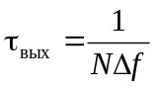, (7.74)
где Δf>1/τ_{э}. Подставив это значение Δf в формулу (7.24), получаем
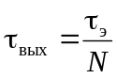. (7.75)
Следовательно, разрешение по дальности повышается в число раз, равное количеству элементов N. Качество сигналов Костаса равно
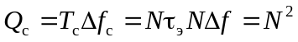. (7.76)
Сигналы Костаса, как это видно из приведенных данных, действительно имеют ФН, приближающуюся к "идеальной", "кнопкообразной".
В заключение, отметим, что сигналы Костаса не требуют жесткой фазовой когерентности, так как структура боковых лепестков определяется только однократными совпадениями элементов, а ширина основного максимума не может быть шире длительности одного элемента (при когерентном сложении всех N элементов).
7.5. ПРИМЕНЕНИЕ СЛОЖНЫХ (ШИРОКОПОЛОСНЫХ)
СИГНАЛОВ ДЛЯ ОБЕСПЕЧЕНИЯ МАЛОЙ ВЕРОЯТНОСТИ
ПЕРЕХВАТА РЛ СИГНАЛОВ СИСТЕМАМИ
РАДИОЭЛЕКТРОННОЙ РАЗВЕДКИ
1. Общие вопросы создания РЛ систем с малой вероятностью
перехвата сигналов
Одним из наиболее слабых мест военных радиолокационных систем является возможность обнаружения их излучений средствами радиоэлектронной разведки противника. РЛС обычно излучают сигналы достаточно большой мощности, что позволяет относительно просто перехватывать (обнаруживать) такие сигналы средствами радиоэлектронной разведки (РЭР) противника на расстояниях, значительно больших, чем расстояния обнаружения цели радиолокационной станцией. Это обусловлено тем, что перехват сигналов РЛС происходит при прямом приеме излучений передатчиков РЛС, а в РЛС используются для обнаружения цели отраженные сигналы, которые значительно слабее по мощности, чем сигналы прямого излучения.
В связи с указанным возникают сложные проблемы для тех, кто использует РЛ средства при решении тех или иных боевых задач. Во-первых, возникает возможность обнаружения противником носителей РЛС-самолетов, кораблей, ракет по излучению их РЛ систем, во-вторых, возможно применение противником противорадиолокационных ракет (ПРР) и, в-третьих, упрощается возможность создания противником эффективных радиоэлектронных помех для подавления обнаруженных РЛС, так как становятся известными параметры.
Разработка РЛС, которые могли бы выполнять все свои функциональные задачи по обнаружению целей, точному их сопровождению, оставаясь в то же время необнаруженными противником, привлекало внимание разработчиков уже много лет тому назад. Однако проблема оказалась весьма сложной. Одни специалисты утверждали, что эту задачу решить невозможно, так как средства РЭР становятся все более чувствительными, а обнаружение сигналов РЛС осуществляется по однократному (прямому) распространению радиоволн, в то же время как радиолокационная система при обнаружении цели использует отраженные сигналы при двукратном распространении (о чем уже говорилось выше).
Другие специалисты отмечали, что РЛ системы имеют существенное преимущество перед средствами РЭР, которое заключается в том, что в РЛ системе известна точная структура излучаемого сигнала, особенно при применении методов сложного кодирования и модуляции. И это преимущество можно использовать для обеспечения большой скрытности работы РЛС, для создания так называемых "тихих", "невидимых" РЛ систем.
Для достижения высокой скрытности работы РЛС и обеспечения малой вероятности перехвата (МВП) радиолокационных сигналов разработано несколько путей построения РЛ систем. Рассмотрим только те, которые связаны с применением широкополосных и сложно модулированных сигналов. Другие методы: применение отвлекающих сигналов и ложных излучателей, которые вносят неопределенность в расшифровку РЛ сигналов в системах РЭР, применение многолучевых антенн на базе ФАР с быстрым электронным управлением, рандомизация параметров РЛ систем (по мощности, по периодам работы и т.п.) в этом параграфе не рассматриваются.
2. Основные соотношения при обеспечении МВП сигналов

РЛ систем
Рассмотрим случай, когда приемное устройство системы РЭР расположено на объекте, который для РЛС является целью. Используя формулы гл.5, получаем, что при обнаружении цели отношение энергии сигнала E_{рл}, отраженного от цели и шума, равно R_{рл}
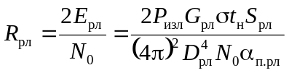, (7.77)
где Р_{изл} – мощность излучения антенной системы РЛС G_{рл} и S_{рл} – коэффициент направленного действия и эффективная площадь апертуры радиолокационной антенны, t_{н} – время наблюдения отраженного РЛ сигнала, D_{рл} – расстояние между РЛС и целью, α_{п.рл} – коэффициент потерь в РЛС.
Для приемного устройства системы радиоэлектронной разведки (РЭР) получаем аналогично:
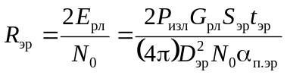, (7.78)
где E_{рл} – энергия, принимая приемником системы РЭР, D_{эр} – расстояние между РЛС и приемником РЭР (в данном случае предполагаем, что D_{эр}≠D_{рл}), S_{эр} – эффективная площадь антенной системы РЭР, α_{п.эр} – коэффициент потерь в системе РЭР. Величина t_{эр} – время обработки принимаемого от РЛС сигнала. Но при наличии кодирования РЛ сигналов, применения широкополосных сигналов, когерентное накопление сигналов в системе РЭР невозможно. В этих условиях приемник РЭР должен иметь полосу пропускания, охватывающую весь спектр РЛ сигналов. В этом случае время t_{эр} следует заменить на величину, обусловленную шириной спектра РЛ сигнала Δf_{рл}
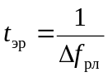. (7.79)
Подставим эту величину в (7.78)
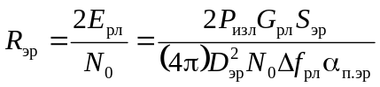. (7.80)
Принимая во внимание, что обнаружение цели и РЛ сигналов осуществляется с заданными вероятностями P_{по} и P_{лт}, требуемые величины R_{рл} и R_{эр} будут определяться соответственно параметрами обнаружения R_{0.рл} и R_{0.эр}. В этом случае найдем максимальные дальности обнаружения цели D_{м.рл} и обнаружения работы РЛС D_{м.эр} средствами РЭР противника:
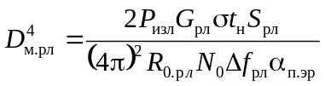, (7.81)
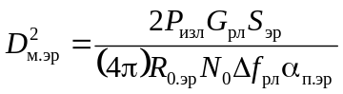. (7.82)
Введем коэффициент скрытности работы РЛС как отношение D_{м.рл} и D_{м.эр}.
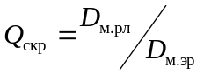. (7.83)
Если величины Q_{скр} больше единицы, то это соответствует тому, что РЛС обнаруживает цель раньше, чем работа РЛС выявлена системой РЭР, Q_{скр}≥1. Используя формулы (7.81) и (7.82), получим
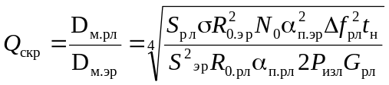. (7.84)
Реальная чувствительность приемника системы РЭР может быть записана как
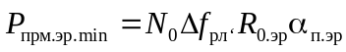. (7.85)
Качество используемого РЛ сигнала равно:
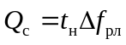, (7.86)
при условии, что T_{с} равно времени наблюдения t_{н} сигнала. Подставив (7.85) и (7.86) в формулу (7.84), получаем, что скрытность, определяемая коэффициентом Q_{скр}, равна
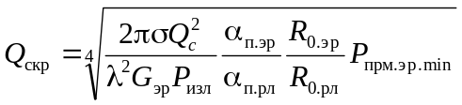 (7.87)
Если для простоты соотношений считать, что α_{п.эр}≈α_{п.рл} и R_{0.эр}≈R_{0.эр}, то получаем соотношение, которое наглядно показывает, от каких параметров РЛС и системы РЭР зависит скрытность работы РЛ системы:
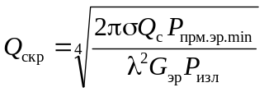. (7.88)
Или в другом виде:
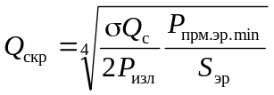. (7.89)
Видно из (7.89), что скрытность тем выше (Q_{скр}>1), чем больше качество сигнала Q_{с} (его широкополосность) и чем меньше мощность излучаемого сигнала радиолокационной системой. Конечно, скрытность существенно зависит от чувствительности приемного устройства системы РЭР. Получить необходимую величину Q_{скр} достаточно сложно. Требуется иметь большое качество сигнала Q_{с} и возможно меньшую мощность излучения РЛС (среднюю мощность P_{изл}=P_{ср}). Например, при P_{ср}=100Bт,σ=10м², S_{эр}=0,1м², P_{прм.эр.min}=10⁻⁶ Вт и Q_{с}=10⁸ получим, что Q_{скр}≈3, но при наблюдении цели меньших размеров (например, σ=1м³) коэффициент Q_{скр} снижается и равен уже 1,7.
Следует, однако, иметь в виду, что в рассматриваемых условиях важно обеспечить и обнаружение цели на заданной дальности, а не только иметь коэффициент скрытности больше единицы. Учтем это требование. Подставим в формулу (7.84) значение 2P_{изл}G_{дп} из формулы (7.81):
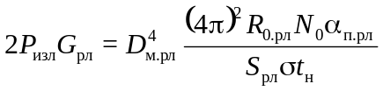. (7.90)
Получаем
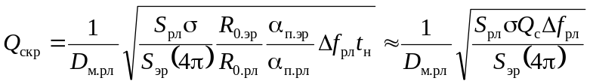. (7.91)
Данное выражение позволяет оценить не только скрытность, но и связь этого параметра с требуемой дальностью обнаружения заданной цели D_{м.рл}.
3. Виды сигналов, обеспечивающих малую вероятность
перехвата средствами РЭР
Общие вопросы. При выборе типов сигналов, обеспечивающих повышенную скрытность работы РЛС, следует отметить, что в общем не любые методы расширения спектра сигналов (широкополосность) пригодны для реализации малой вероятности перехвата (МВП) сигналов средствами РЭР. Необходимо учитывать характеристики и возможности систем РЭР и другие угрозы РЛ системам (например, противорадиолокационные ракеты).
Например, применение ЛЧМ-импульсов можно отнести к системам с расширением спектра сигналов. Но разведка таких сигналов и использование их для обнаружения работы РЛС сравнительно просты для современных систем РЭР. Достаточно, например, приближенно определить крутизну изменения частоты при ЧМ, или использовать несколько значений такой крутизны в приемнике РЭР для того, чтобы при приеме использовать сжатие сигнала во времени для обнаружения работы РЛС.
22. Изд.№9768
Другой пример. Применение сложных широкополосных сигналов типа шумоподобных с двоичным изменением фазы (0˚ и 180˚) не позволяет защитить РЛС от наведения ПРР или скрыть работу РЛС от средств РЭР противника. Дело в том, что разработаны методы удвоения несущей частоты принимаемого сигнала в аппаратуре РЭР, которые приводят к тому, что изменения фазы в ШПС при приеме практически не будет (удвоение 180˚ дает 360˚ или 0˚ по модулю 2π). В приемнике ПРР достаточно ввести такое умножение и затем установить узкополосный интегратор (фильтр с полосой, обратной полной длительности ШПС) для повышенной эффективности приема сигнала РЛС.
Однако для обеспечения МВП имеются возможности применения ряда разновидностей рассмотренных в этой главе сигналов. Возможно использование частотно-кодированных сигналов типа сигналов Костаса, обеспечивающих высокую скрытность работы РЛС. Большие возможности для обеспечения скрытности работы РЛС и МВП сигналов предоставляют многофазные кодовые последовательности (МФК-сигналы), которые являются разновидностью ФМС, рассмотренных в этой главе. Сигналы МФК это фактически ШПС с изменением фазы не по коду 0˚ и 180˚, а по произвольно заданному коду изменения дискрета фазы Δϕ_{i} (типа кодов Френка).
Многофазное кодирование сигналов при МВП. Многофазные кодовые сигналы при решении задачи МВП представляют собой последовательности высокочастотных элементов, фазы которых изменяются по специальному псевдослучайному коду, который формируется кодовым генератором. Изменение фазы в отличие от двоичного кодирования осуществляется дискретными значениями из набора конечного значения числа дискретов в пределах 360˚. Количество дискретов фазы определяется по формуле
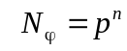, (7.92)
где р – простое целое число, n-также целое число 1,2,...,n. Например, при двоичном кодировании фазы N_{ϕ}=2(0˚ и 180˚), что соответствует значениям р=2, n=1. Если взять р=5, n=1, то получим 5 дискретных значений фазы Dv равномерно распределенных в пределах 360˚, а именно:
Δϕ₀=0; Δϕ₁=72˚; Δϕ₂=144˚; Δϕ₃=216˚; Δϕ₄=288˚. (7.93)
На рис. 7.28 показаны эти дискретные значения фазы в виде распределения точек на окружности единичного радиуса.
Рис. 7.28.
Δϕ₁=72˚
Δϕ₀=0˚
Δϕ₂=144˚
Δϕ₃=216˚
Δϕ₄=288˚
Общее число элементов последовательности ШПС с многофазным кодом определяется по формуле
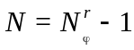, (7.94)
которая соответствует формуле (7.63), приведенной для N_{ϕ}=2. Величина r – это количество кодовых состояний в генераторе псевдослучайного кода (это, например, число элементов сдвигового регистра, который часто используется в качестве генератора ПСК).
В качестве примера на рис. 7.29 приведена последовательность ШПС с многофазной кодовой манипуляцией для N_{ϕ}=5 (см. рис. 7.28) в соответствии с последовательностью дискретов фазы (7.93) при r=2.
22*
Рис. 7.29.
0
0
0
0
72
72
72
72
72
144
144
144
144
144
216
216
216
216
216
288
288
288
288
288
Δϕº_{i}
2
2
2
2
2
0
0
0
0
1
1
1
1
1
3
3
3
3
3
4
4
4
4
4
Код №24
t
Общее число элементов последовательности минимальной длительности (см. формулу (7.94)) в этом примере равно N=24:
N=5²–1=24.
Основные достоинства МФК-сигналов при обеспечении МВП. Рассмотрим кратко основные достоинства МФК-сигналов при обеспечении МВП.
1) Сигналы с МФК неподвержены декодированию методом удвоения частоты высокочастотного наполнения, которое возможно в устройствах РЭР и в противорадиолокационных ракетах. Для иллюстрации этого свойства на рис. 7.30 показаны для сигнала рис. 7.28 изменения фазы при умножении несущей с кратностью М. Видно, что при умножении в 2,3 и 4 раза фазовый код не изменяется (по модулю 2π). Таким образом, кодовая последовательность изменения фазы остается скрытой для противника. Умножение в 5 раз приводит к декодированию фазы, но такая система умножения в 5 раз весьма сложна на практике и конечно при других значениях N_{ϕ} будет также неэффективна.
2) Сигналы с МФК имеют широкий диапазон возможных реализаций последовательности элементов, что существенно повышает скрытность работы и затрудняет несанкционированное выявление конкретных кодов, используемых в МФК-сигналах.
72º
0º
144º
216º
288º
первичный код
(М=1)
М=2
72º
0º
144º
216º
288º
72º
0º
144º
216º
288º
72º
0º
144º
216º
288º
М=3
М=4
72^{o⋅}5=360^{о}=0^{о}
(mod 2π)

0º
144^{o⋅}5=0º
216^{o⋅}5=0º
288^{o⋅}5=0º
(mod 2π)
М=5
Рис. 7.30.
3) Функции неопределенности МФК-сигналов, как и других ШПС обладают "кнопкообразной" формой, причем уровень боковых лепестков в среднем меньше, чем у сигналов ФМС с двоичным изменением фазы (0˚ и 180˚). На рис. 7.31 показана корреляционная функция МФК-сигнала (сечение ФН по оси τ) при N_{ϕ}=5 и N=3124. Максимальный уровень боковых лепестков на 41.5 дБ меньше уровня центрального максимума, а среднеквадратичное значение боковых лепестков составляет величину на 48.9 дБ меньше центрального пика.
Рис. 7.30.
4) Интересной особенностью МФК-сигналов является то, что спектральная плотность их равномерна во всем диапазоне частот Δf =1/τ_{э}, это обстоятельство существенно затрудняет обнаружение сигнала средствами РЭР, которые вынуждены иметь полосу приемного устройства на всю ширину спектра принимаемого сигнала.
В заключение отметим, что в настоящее время имеются возможности обеспечить скрытную работу РЛС и затруднить системам РЭР и ПРР обнаружение и перехват РЛ сигналов. Перспективными в этом отношении являются и сигналы с частотным кодированием (сигналы Костаса).
2000
4000
1000
3000
|Ψ_{so}(τ)|
τ
0
0
100
-100
200
-200
3124
τ_{вых}=τ_{э}
(τ_{э})
Рис. 7.31.
7.6. ЗАДАЧИ И ВОПРОСЫ
1. Вычислить функцию неопределенности сигнала с огибающей
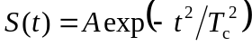.
Какой величины должен быть коэффициент А при нормировке энергии сигнала к единице?
2. Вычислить ФН сигнала с комплексной огибающей вида:
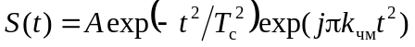.
Обратите внимание, что амплитудная огибающая такая же, как и в задаче 1, но введена частотная модуляция по линейному закону с крутизной k_{чм}.
3. Зарисовать четыре сечения ФН сигнала в виде когерентной пачки из трех высокочастотных прямоугольных импульсов. Длительность импульсов τ_{и}, а период повторения Т_{и}=5,5τ_{и}. Сечения должны быть следующие: |Ψ_{s}(τ,0)|, |Ψ_{s}(0,ν)|, |Ψ_{S}(Т_{и},ν)||Ψ_{s}(2Т_{и},ν)|. В трех последних сечениях определить значение ФН в точке ν =1/(2Т_{и}).
4. В радиолокационной станции, работающей на несущей 10 ГГц, используется сигнал в виде ЛЧМ-импульса длительностью τ_{и}=20мкс с девиацией частоты ΔF_{м}=1 МГц. Наблюдаемая точечная цель приближается к РЛС со скоростью V_{ц}=150м/с. Чему равна ошибка в измерении расстояния из-за наличия скорости целей? Считаем, что расстояние измеряется по положению максимума на выходе согласованного фильтра.
5. Представить графически зависимость изменения частоты во времени для трех видов сигналов, имеющих комплексные огибающие (τ_{и}<Т_{и}/2):
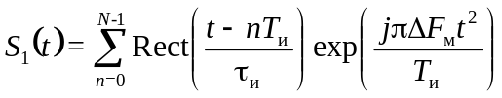;
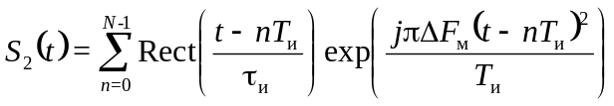;
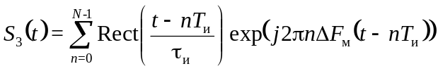.
6. Определить, какой из трех сигналов в задаче 5 имеет максимумы боковых лепестков в ФН в точках плоскости (τ,ν) τ=nТ_{и}, ν=0 для значений n=±1; ±2;...; ±(N–1) независимо от соотношений Т_{и} и ΔF_{м}.
7. Зарисовать (приближенно вид) диаграмм неопределенности для трех сигналов задачи 5. (Достаточно представить один контур на уровне 0,5 от максимума).
8. Определить корреляционную функцию сигнала ФМС по коду Баркера длиной N_{э}=13.
9. Определить корреляционную функцию для ФМС с последовательностью 4 комплексных амплитуд: 1, j, 1, -j. Нарисовать структурную схему согласованного фильтра для этого сигнала.
10.Определить кодовую последовательность для кода Фрэнка длиной N_{э}=9. Вычислить и зарисовать корреляционную функцию этой последовательности.
11.Зарисовать матрицу боковых лепестков для ЧКС по коду Костаса с элементами 5, 3, 2, 7, 1, 8, 4, 6, 9.
12.Используется в РЛС сигнал с ШПС с кодом М-последовательности максимальной длины вида:1,-1,1,-1,1,1,1,1,-1,-1,-1,1,-1,-1,1. Определить корреляционную функцию на выходе согласованного фильтра. Найти отношение максимума центрального пика и наибольшего бокового лепестка.

